**CENTRO PAULA SOUZA**

**ETEC de Itaquera**

**Curso Técnico em Desinvolvimento de Sistemas**

Alan Soares Lima

camilla barbosa da silva

khauane guilhermino

tafnes diana

**DESIGN EM CONTAINER**

Café Laundry Home

**São Paulo**

**2022**

Alan Soares Lima

camilla barbosa da silva

khauane guilhermino

tafnes diana

**DESIGN EM CONTAINER**

Café Laundry Home

Trabalho de Conclusão de Curso apresentado ao Curso Técnico em Desenvolvimento de Sistemas, da Etec de Itaquera, como requisito parcial para obtenção do título e certificado de Técnico em desenvolvimento de sistemas.

**São Paulo**

**2022**

**Dedicatória**

**Agradecimentos**

Alan Soares Lima

camilla barbosa da silva

khauane guilhermino

tafnes diana

**Developer Systems**

Etec de Itaquera ___/___/2022

**BANCA EXAMINADORA**

_______________________________________

Professora Tânia Sanches (Orientadora)

________________________________________

Professora Edna Maria Guido

________________________________________

Professor Josivan Benegate

________________________________________

Professora Ariana Maira Bezerra

**EPÍGRAFE**

*“A menos que modifiquemos à nossa maneira de pensar, não seremos capazes de resolver os problemas causados pela forma como nos acostumamos a ver o mundo”.*

*- Albert Einstein*

**RESUMO**

A área de Design de interiores está em constante evolução, oferecendo cada vez mais soluções para problemas globais, que de fato possam trazer conforto e segurança para a humanidade. Através desse contexto, surgiu um método inovador, que além de estar ganhando maior visibilidade, tem diversas vantagens, como lucro, economia e sustentabilidade.

A utilização do container em área comercial, é uma das alternativas que tem movimentado o setor comercial, apesar de ser conhecido, não é tão utilizado no Brasil, mesmo possuindo ótimos recursos. A técnica visa a reutilização dessas grandes caixas de aço, conferindo-lhes, um novo destino em que é possível reduzir o número de insumos.

Portanto, este trabalho tem como objetivo, trazer uma maior circulação e implantação de lavanderias café ao redor do Brasil. O projeto foi desenvolvido com olhar atualmente, pela praticidade e comodidade, pois os índices de pessoas com depressão cresceram drasticamente após o momento de pandemia, pensando nisso, a lavanderia café traz justamente a questão de bem-estar, aconchego e principalmente segurança. Com isso, concluímos o quanto esse projeto tem potencial para corresponder os anseios de uma sociedade cada vez mais prática, moderna e ambientalmente consciente.

**Palavras-chave:** Design, interiores, sustentabilidade, container, lavanderia, café.

**ABSTRACT**

The Interior Design area is constantly evolving, offering more and more solutions to global problems, which in fact can bring comfort and security to humanity. Through this context, an innovative method emerged, which in addition to gaining greater visibility, has several advantages, such as profit, economy and sustainability.

The use of the container in the commercial area, is one of the alternatives that has moved the commercial sector, despite being known, it is not so used in Brazil, even though it has great resources. The technique aims to reuse these large steel boxes, giving them a new destination in which it is possible to reduce the number of inputs.

Therefore, this work aims to bring greater circulation and implantation of coffee laundries around Brazil. The project was developed with a view to the present day, due to its practicality and convenience, since the rates of people with depression grew dramatically after the pandemic moment, thinking about it, the coffee laundry precisely brings the question of well-being, coziness and especially safety. With that, we conclude how much this project has the potential to meet the desires of an increasingly practical, modern and environmentally conscious society.

**Keywords:** Design, interior, sustainability, container, laundry, coffee.

**LISTA DE FIGURAS**

Figura 1. Container dry box 20 pés. Disponível em fazcomex. 11

Figura 2. Container High Cube. Foto por fazcomex. 12

Figura 3. Container Open Top. Disponível em fazcomex. 12

Figura 4. Container Graneleiro. Disponível em fazcomex. 13

Figura 5. Container flat rack. Disponível em fazcomex. 13

Figura 6. Container tanque. Disponível em fazcomex. 14

Figura 7. Coberta marítima. Foto por fazcomex. 14

Figura 8. Lavanderia Café na Alemanha. Foto por mexidodeideias. 18

Figura 9. Lavanderia café e bar. Fotografia por themonopolitan. 19

Figura 10. Lavanderia café. Por metropoliabierta. 19

Figura 11. R. Sabatino Nastari 114, Tatuapé. Por Google Maps. 20

Figura 12. Estilo rústico contemporâneo. Acesso em liderinteriores. 24

Figura 13. Estilo rústico contemporâneo. Acesso em liderinteriores. 24

Figura 14. Estilo rústico. Foto por Salles imb. 25

Figura 15. Estilo rústico. Disponível no blog Iza Moveis de Madeira. 25

Figura 16. Sala contemporânea. Acesso em lilianazenaro. 26

Figura 17. Banheiro contemporâneo. Por lilianazenaro. 26

SUMÁRIO

INTRODUÇÃO 10

1. OBJETIVOS 11

1.1. OBJETIVO GERAL 11

1.2. OBJETIVO ESPECÍFICOS 11

2. O QUE É CONTAINER? 11

3. TIPOS DE CONTAINER 11

3.1. Container Dry Box 20 PÉS 12

3.2. Container HIGH CUBE 12

3.3. Container abertura de topo – open top 13

3.4. Container Graneleiro Dry 20 pés 14

3.5. Container Flat Rack 14

3.6. Container Tanque 15

3.7. Coberta Marítima 15

4. PESQUISA DE CAMPO 16

5. LAVANDERIA CAFÉ 18

6. LOCALIZAÇÃO 20

6.1. HISTÓRIA DO BAIRRO TATUAPÉ 21

7. ACESSIBILIDADE / NBR 9050 22

8. CONCEITO DO PROJETO 23

Apendice A – EMPRESA: DESAT INTERIORES 23

10. ESTILO 24

10.1. ESTILO RÚSTICO CONTEMPORÂNEO 24

10.2. ESTILO RÚSTICO 25

10.3. ESTILO CONTEMPORÂNEO 26

Anexo A – Memorial Descritivo 28

Anexo B - Orçamento 45

Anexo C – Contrato 61

Anexo D - Planta Arquitetônica 66

Anexo E – Planta de Reforma 67

Anexo F – Planta de forro 68

Anexo G – Planta Layout 69

Anexo H – Planta Cortes 70

Anexo I - A CORTE AA CORTE BB CORTE CC 71

Anexo J - PLANTA PAGINAÇÃO PISO 72

Anexo K - Paginação de parede 73

Anexo L - Planta Vistas 74

Anexo M – Planta Iluminação 75

Anexo N – Planta Elétrica 76

Anexo O – Planta Hidráulica 77

Anexo P – Planejamento de moveis 78

Anexo Q – Projeto em 3D 86

# INTRODUÇÃO

Devido ao aumento progressivo do custo de vida no cotidiano das famílias e a crescente escassez dos recursos naturais necessários à habitação, a sociedade como um todo vem procurando implantar soluções e técnicas sustentáveis em suas moradias.

Recentemente, muitos profissionais ligados à área de design de interiores e arquitetura, se preocupam cada vez mais com os problemas socioambientais, vem divulgando e implementando técnicas construtivas diferentes daquelas já tradicionalmente comercializadas e utilizadas no mercado de trabalho.

Nas últimas décadas, o uso do container, tem se mostrado como um novo método construtivo que busca diminuir os custos da obra, o tempo e ainda consiga garantir uma construção que não gere grande impacto ambiental.

Ao se ouvir a palavra "container", muitos cidadãos imaginam que seja um método utilizado somente para transportar cargas, quando na verdade, pode ser utilizado para criar ambientes de convívio social ou pessoal. O High Club por exemplo, por ser mais alto que container *dry*, possui a vantagem de ser utilizado para projetos personalizados de arquitetura/design de interiores.

Popular nos Estados Unidos e na Europa, a lavanderia café vem também ganhando espaço no Brasil. No passado costumava ser um ambiente frio e indiferente, porém se tornou algo mais confortável, com uma grande praticidade, que transformou o ambiente, gerando bem-estar com o seu designer sofisticado.

A ideia de utilizar em um mesmo estabelecimento uma lavanderia e uma cafeteria, é para que ambas se complementem, afinal uma pessoa pode lavar e secar suas roupas, tendo uma habilidade maior, enquanto se acomoda na cafeteria fazendo alguma outra tarefa. Isso possibilita uma maior praticidade e aproveitamento do tempo, diferentemente se ela utilizasse a própria casa como local para lavar roupas, onde o foco seria total apenas a uma função.

# 1. OBJETIVOS

## 1.1. OBJETIVO GERAL

O presente trabalho tem por finalidade fazer o desenvolvimento de uma lavanderia café, já atuante no mercado.

## 1.2. OBJETIVO ESPECÍFICOS

Conhecer e implementar o universo relacionado ao desenvolvimento de lavanderia café; identificar as principais características do público-alvo do projeto buscando compreender suas necessidades e desejos; desenvolvimento com olhar na atualidade, visando praticidade, conforto e rapidez.

# 2. O QUE É CONTAINER?

O container é uma caixa construída em aço ou alumínio com o objetivo de transportar grandes e pesadas cargas por vários modais: marítimo, terrestre e aéreo.

Atualmente, o container é conhecido também como “cofre de carga”, pois é dotado de dispositivos de segurança previstos por legislações nacionais e por convenções internacionais. Este material é escolhido justamente pela sua durabilidade, além disso, por ser considerado resistente, pode ser utilizado para armazenar qualquer tipo de carga.

# 3. TIPOS DE CONTAINER

No século XXI, a arquitetura e design de interiores andam lado a lado, prezando sempre pela sustentabilidade do ambiente. As novas formas de morar, construir e decorar, incluem não somente a busca por bem-estar e conforto, mas também o compromisso com o meio ambiente e a preocupação em contribuir para um planeta mais saudável. É neste cenário que os containers ganham um novo cenário.

As estruturas modulares (containers), surgiram como uma nova forma de inovar, e sair do tradicionalismo, através dele é possível fazer construções de vários tipos.

## 3.1. Container Dry Box 20 PÉS

Geralmente é utilizado para cargas gerais, como alimentos, roupas, móveis etc. Pode ser equipado com portas ventiladas, também nas laterais, de forma que possa ser usado para cargas geradoras de calor, que requerem proteção contra avarias de condensação.

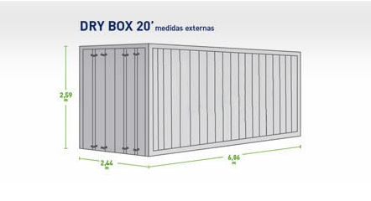

Figura 1. Container dry box 20 pés. Disponível em fazcomex.

## 3.2. Container HIGH CUBE

Em termos de estrutura, o container HC ou High Cube é muito semelhante ao container dry, apresentando como mudança principalmente a altura, pois o modelo High Cube geralmente são 30 cm mais altos que os containers dry, por isso é comum que sejam muito utilizados em situações que envolvam a necessidade de refrigeração, já que às vezes o objetivo é à habitação de pessoas. Por ser mais alto, ele apresenta a vantagem para alocação e oferece mais espaço para projetos arquitetônicos personalizados.

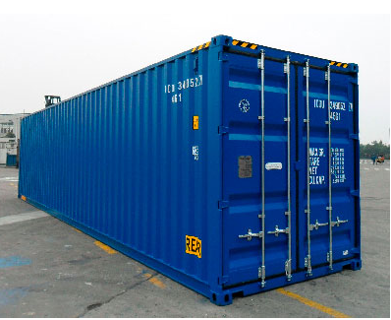

Figura . Container High Cube. Foto por fazcomex.

## 3.3. Container abertura de topo – open top

Esse tipo é muito usado para o transporte de materiais pesados ou de itens para os quais o carregamento ou descarregamento da carga pelas portas finais e laterais seja impraticável. Como uma espécie de semirreboque, a maioria destes modelos de container, é equipada com cobertura de tecido e segue o mesmo padrão de tamanho dos tipos dry.

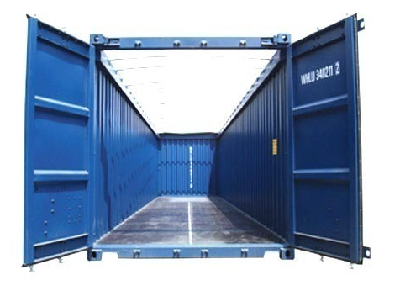

Figura . Container Open Top. Disponível em fazcomex.

## 3.4. Container Graneleiro Dry 20 pés

Este container é totalmente revestido e muito utilizado para o transporte de comodities, especialmente grãos, como malta e semelhantes.

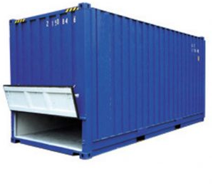

Figura . Container Graneleiro. Disponível em fazcomex.

## 3.5. Container Flat Rack

Esse container é projetado para transporte de cargas em grandes dimensões e com o peso extra, como máquinas. Por ser utilizado para transportar cargas em grandes dimensões e com peso extra, por isso ele não possui o teto e as laterais.

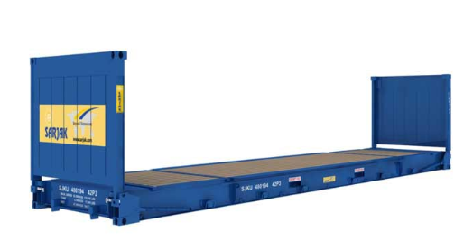

Figura . Container flat rack. Disponível em fazcomex.

## 3.6. Container Tanque

Existe uma variedade de modalidade para o container tanque. Todos são revestidos, indicados par transporte de produtos químicos corrosivos ou cargas de ácidos e vinhos.

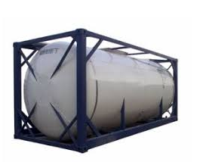

Figura . Container tanque. Disponível em fazcomex.

## 3.7. Coberta Marítima

Container de topo aberto experimental foi desenvolvido pela “Marad” e a Marina Americana. Este modelo foi projetado para ser adaptado a navios cargueiros ou transporte de equipamentos pesados fora de tamanho (principalmente militares).

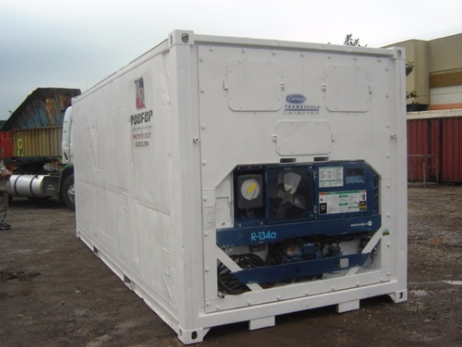

Figura . Coberta marítima. Foto por fazcomex.

# 4. PESQUISA DE CAMPO

Pesquisa de campo realizada através dos Formulários do Google, ao total 839 respostas foram obtidas.

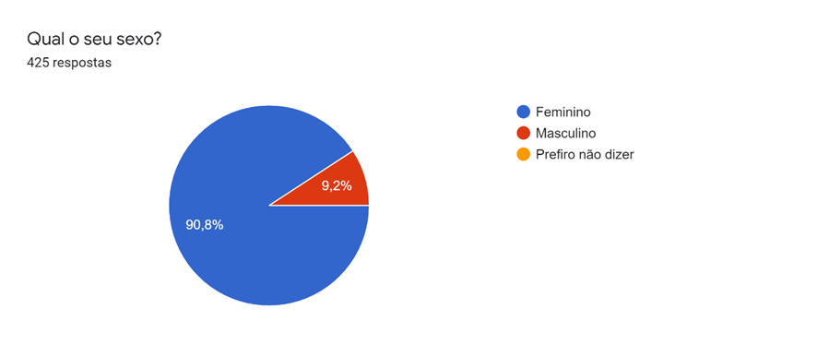

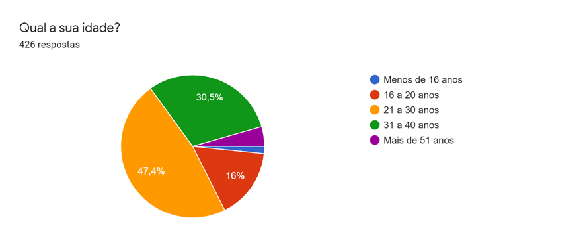

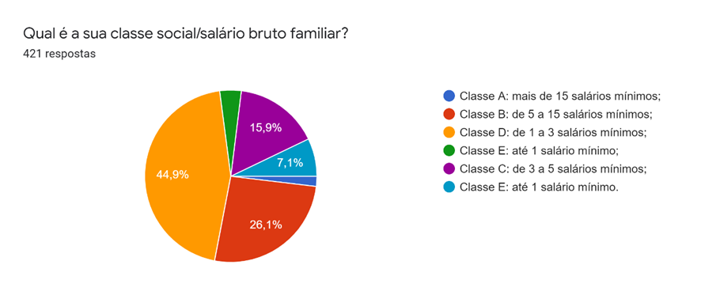

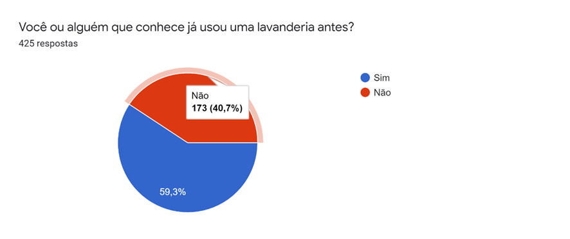



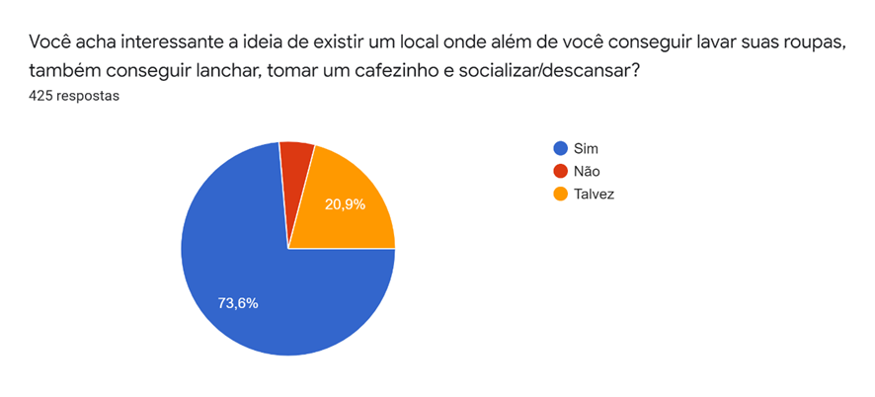

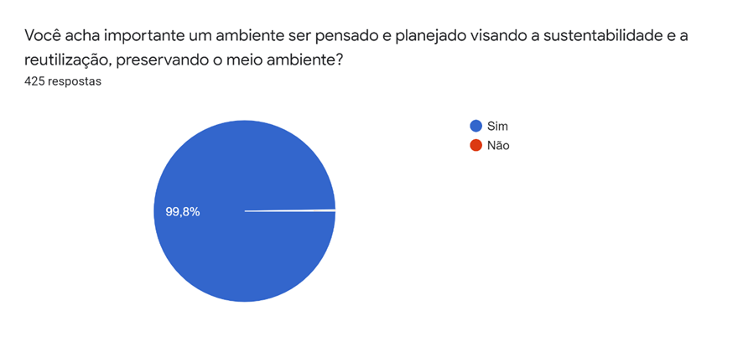

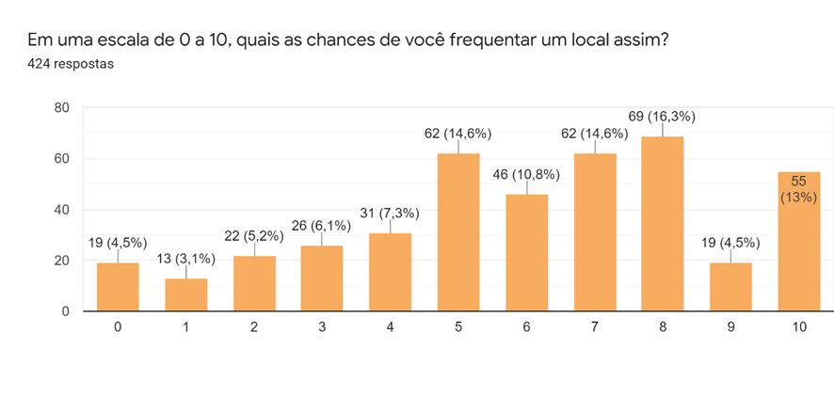

# 5. LAVANDERIA CAFÉ

Lavanderias com espaço de cafeteria são muito comuns nos Estados Unidos e na Europa, e atualmente vem ganhando uma grande proporção no Brasil. No passado costumava ser um ambiente frio e indiferente, porém agora se tornou algo mais confortável, com uma grande praticidade, que transformou o ambiente, gerando bem-estar com seu designer sofisticado. Com a divisão necessária, pode-se notar a presença de um ambiente de socialização.

Os brasileiros vêm mudando seus hábitos residenciais nos últimos anos, mais especificamente no que diz respeito a lavagem de roupas, o espaço nos apartamentos está cada vez menor e a correria do dia a dia não permite o tempo necessário para realização de trabalhos domésticos.

Pensamos em um ambiente que pudesse transmitir tranquilidade, que é algo essencial para o momento que estamos vivendo. A criação de independência se tornou uma estratégia indispensável para todos, visando por um mundo melhor e trazendo a importância da sustentabilidade para nossos clientes.

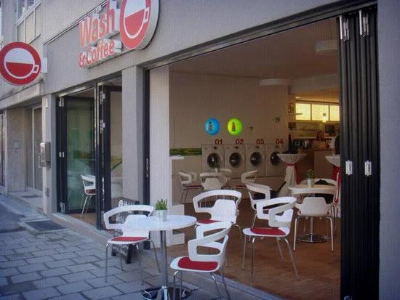

Figura . Lavanderia Café na Alemanha. Foto por mexidodeideias.

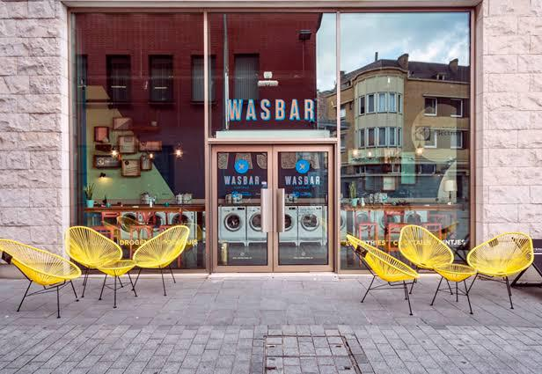

Figura . Lavanderia café e bar. Fotografia por themonopolitan.

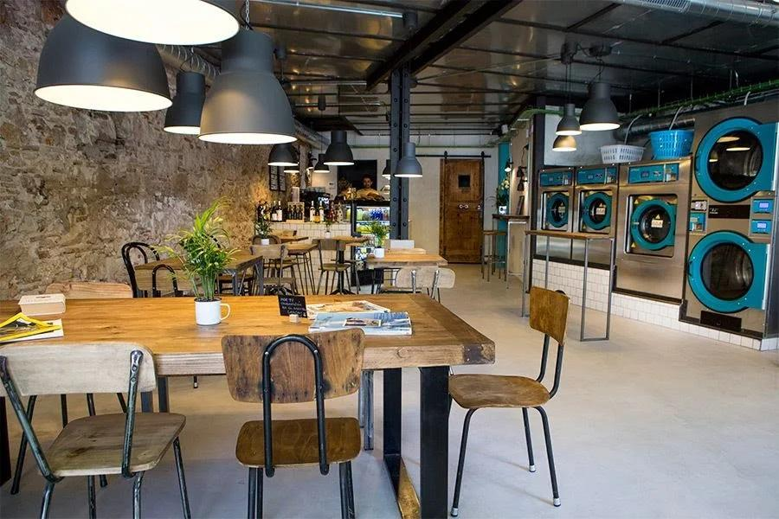

Figura . Lavanderia café. Por metropoliabierta.

# 6. LOCALIZAÇÃO

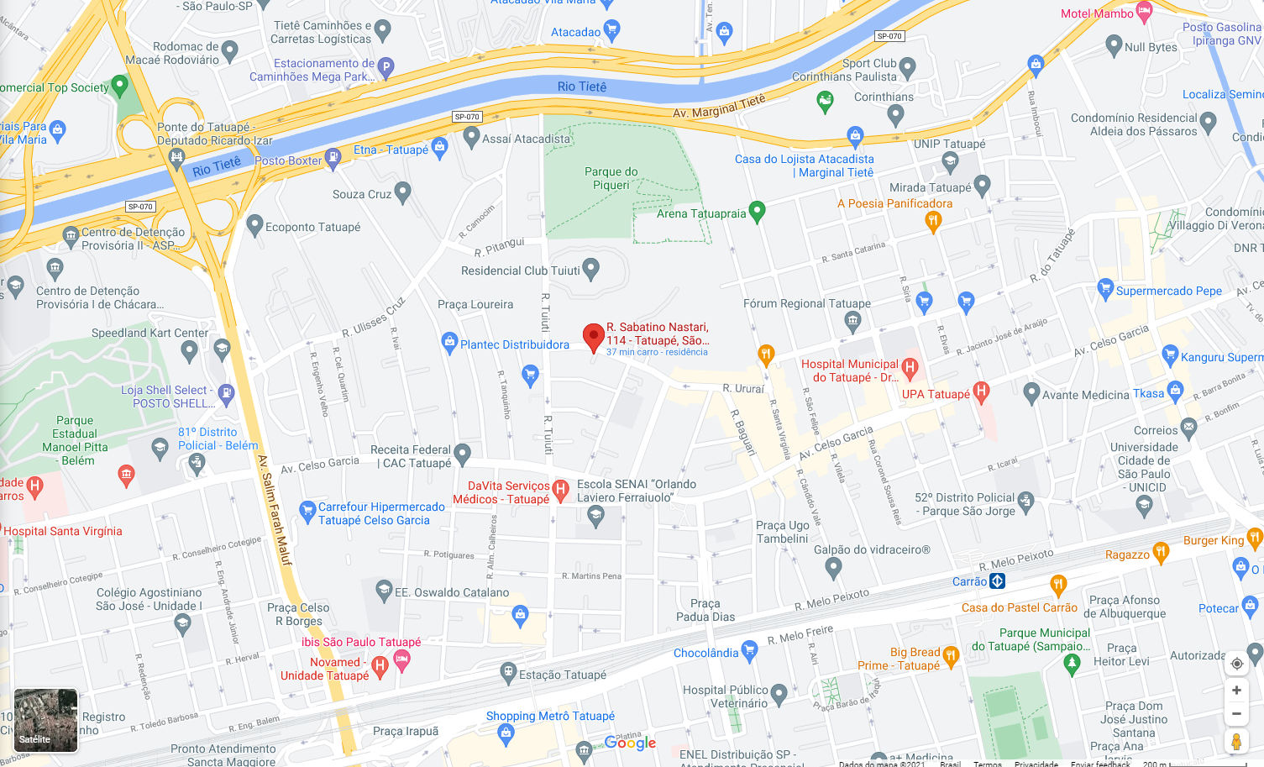

Figura . R. Sabatino Nastari 114, Tatuapé. Por Google Maps.

## 6.1. HISTÓRIA DO BAIRRO TATUAPÉ

Segundo o site da prefeitura de São Paulo, a história do bairro do Tatuapé começou em 1560, ano em que Brás Cubas, fundador de Santos, subiu a Serra do Mar em busca de ouro. Acompanhado por Luís Martins e grande criadagem, chegaram ao planalto e se depararam com o ribeirão Tatuapé, seguiram seu curso até a foz e encontraram o rio Grande (Tietê), onde se instalaram.

Desde a chegada de Brás Cubas até o final do século XIX, a região do Tatuapé teve um desenvolvimento muito lento. Foi justamente nos últimos anos do século XIX que o italiano Benedito Marengo instalou uma grande chácara naquelas terras, que já eram eminentemente agrícolas, dando início ao cultivo de uvas, iniciativa muito bem-sucedida, o que impulsionou a economia e o desenvolvimento da região.

Nas décadas iniciais do século XX, surgiram as primeiras indústrias do bairro. A maioria eram olarias, devido ao solo da região ser rico em argila de boa qualidade. As indústrias se expandiram até meados da década de 1970, quando começou um êxodo dessas indústrias para cidades do interior do estado de São Paulo, atraídas por incentivos fiscais. A saída das indústrias ocasionou uma especulação imobiliária que valorizou os terrenos, impulsionou o comércio de alto padrão, dando lugar à verticalização crescente do bairro e forte adensamento bairro de Tatuapé possui quatro bibliotecas municipais, a Biblioteca Cassiano Ricardo – Temática em Música, a Biblioteca Hans Christian Andersen – Temática em Contos de Fadas, a Biblioteca Professor Arnaldo Magalhães de Giacomo, e a Biblioteca Paulo Sérgio Duarte Milliet

Conta, ainda, com uma construção histórica, datada do séc. XVII, a Casa do Tatuapé, que integra o conjunto de casas históricas do Museu da Cidade, espaço público aberto à visitação.

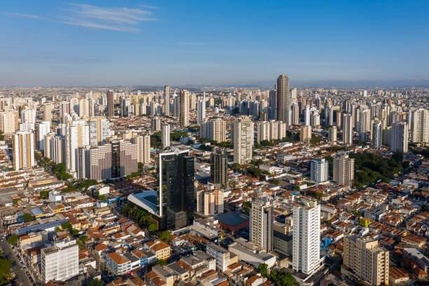

# 7. ACESSIBILIDADE / NBR 9050

Construir uma sociedade mais justa e igualitária também passa por pensar e realizar projetos e obras que tragam mais qualidade de vida e inclusão à diversas pessoas, inclusive os deficientes e aqueles com mobilidade reduzida. Foi pensando nisso que, em 2004, foi criada a ABNT NBR 9050, atualizada em 2015 e que prevê algumas orientações básicas para garantir a sustentabilidade nas construções, em especial em prédios urbanos e públicos.

Acessibilidade a edificações, mobiliário, espaços e equipamentos

urbanos (NBR 9050):

• Parâmetros antropométrico

• Pessoas em cadeira de rodas (P.C.R.)

• Área de circulação e manobra

• Área para manobra de cadeiras de rodas sem deslocamento

• Manobra de cadeiras de rodas com deslocamento

• Posicionamento de cadeiras de rodas em espaços confinados

• Alcance manual.

• Aplicação das dimensões referenciais para alcance lateral de pessoa

em cadeira de rodas

• Informação e sinalização.

# 8. CONCEITO DO PROJETO

Nosso projeto foi desenvolvido visando os dias atuais, por conta de um cotidiano agitado e nas mudanças de rotina que a pandemia causou em 2020. A lavanderia traz a praticidade e comodidade, já o café um momento de espera com leveza e calmaria. Um ambiente aberto com um design voltado ao frescor da natureza, som ambiente com suavidade, harmonia e conforto. A sustentabilidade entra de forma essencial, pois é fundamental a economia de água, energia e o reaproveitamento de matérias-primas. Além disso, a acessibilidade não poderia deixar de estar presente, integrar pessoas contribui para uma sociedade melhor, assim como cuidar do meio ambiente. Nosso projeto procura achar soluções para uma convivência harmônica em todos os quesitos.

# Apendice A – EMPRESA: DESAT INTERIORES

Em 2020, fundamos a Desat Interiores, empresa focada em trazer projetos úteis e funcionais em espaços específicos, pois acreditamos que um projeto de interiores não é apenas remodelar e estruturar a estrutura de decoração de um local, mas sim implementar técnicas que possibilitam mudar a perspectiva e o upgrade nas relações dela com o ambiente, afinal o Design está interligado a qualidade de vida.

A Desat Interiores surgiu de uma maneira em conjunto, quando pensamos em como poderíamos entregar aos leitores um nome que transmitisse nossas propostas e objetivos. O nome é dividido em diversas partes que se integram, no caso design e atualidade estão presentes no corpo esquelético da ideia, pois temos como objetivo trazer projetos inovadores, atuais, práticos e úteis, pensando nas necessidades de cada acontecimento na vida do cliente. E o nome Desat Interiores traz justamente isso, a união de várias competências e finalidades que podemos pensar e colocar em prática em um projeto.

# 10. ESTILO

## 10.1. ESTILO RÚSTICO CONTEMPORÂNEO

O equilíbrio ideal entre aconchego, simplicidade e funcionalidade fizeram surgir essa mistura que garante o clima campestre do rústico, mas que não deixa ambientes carregados ou muito robustos devido ao minimalismo contemporâneo, tem a madeira presente em móveis e revestimentos, mas sempre acompanhada de um design moderno, responsável por conferir o ar sofisticado do décor. Sai de cena o clima por vezes rudimentar, e entra o clima campestre com um toque urbano.

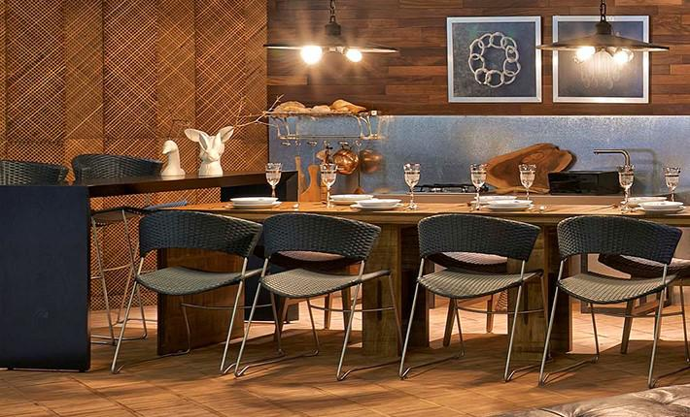

Figura . Estilo rústico contemporâneo. Acesso em liderinteriores.

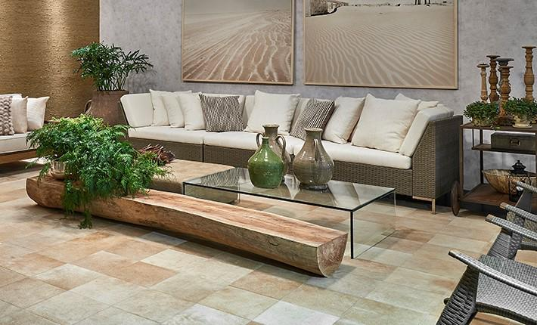

Figura . Estilo rústico contemporâneo. Acesso em liderinteriores.

## 10.2. ESTILO RÚSTICO

Originou-se nas fazendas ou casas mais afastadas das grandes cidades (campo) e tem forte relação com as cabanas e chalés. O termo “rústico” é um adjetivo que faz referência a tudo o que é campestre, rural, ao que está relacionado com o que define a vida no campo.

A decoração rústica tradicional é basicamente caracterizada por ter muita madeira em evidência nos ambientes, e por móveis robustos e materiais brutos que carregam consigo muita história.

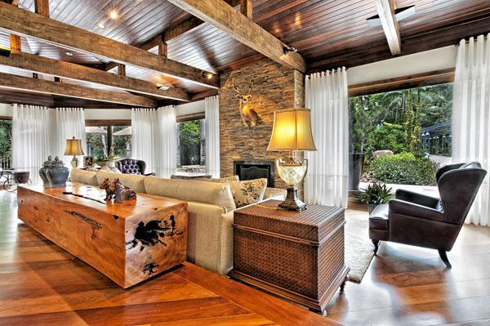

Figura . Estilo rústico. Foto por Salles imb.

.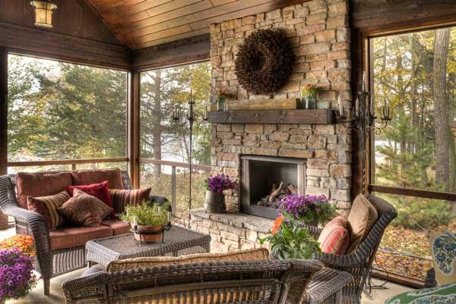

Figura . Estilo rústico. Disponível no blog Iza Moveis de Madeira.

## 10.3. ESTILO CONTEMPORÂNEO

Surgiu no final dos anos 1980 e no início dos anos 1990 e se mantém em produção até os dias de hoje. Neste estilo, questões como funcionalidade, conforto térmico, design dinâmico e economia verde passam a ficar em primeiro plano.

Limpa ou clean: privilegia elementos esculturais, com linhas e volumes claros. Assim, o excesso de decoração é uma distração e deve ser evitado.

Atual: explora tendências, ideias e design do momento. Aposta em contrastes: com foco nas linhas e no espaço, a decoração contemporânea tende a valorizar contrastes entre cores e texturas. A combinação branca e preta é um clássico desse estilo.

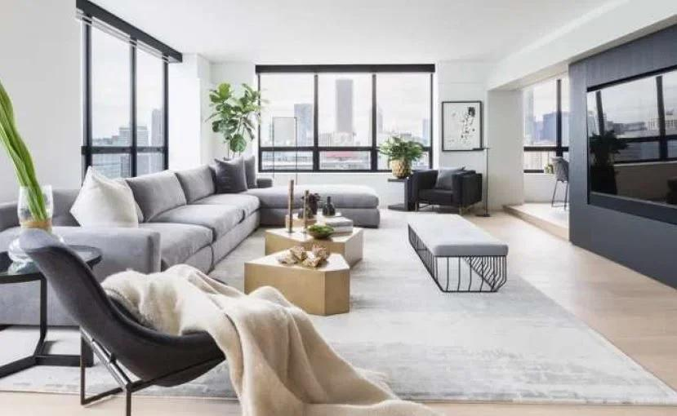

Figura . Sala contemporânea. Acesso em lilianazenaro.

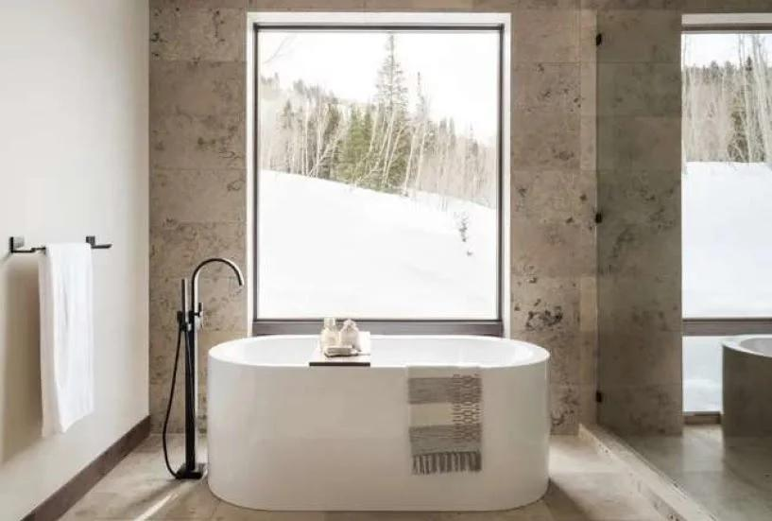

Figura . Banheiro contemporâneo. Por lilianazenaro.

# Anexo A – Memorial Descritivo

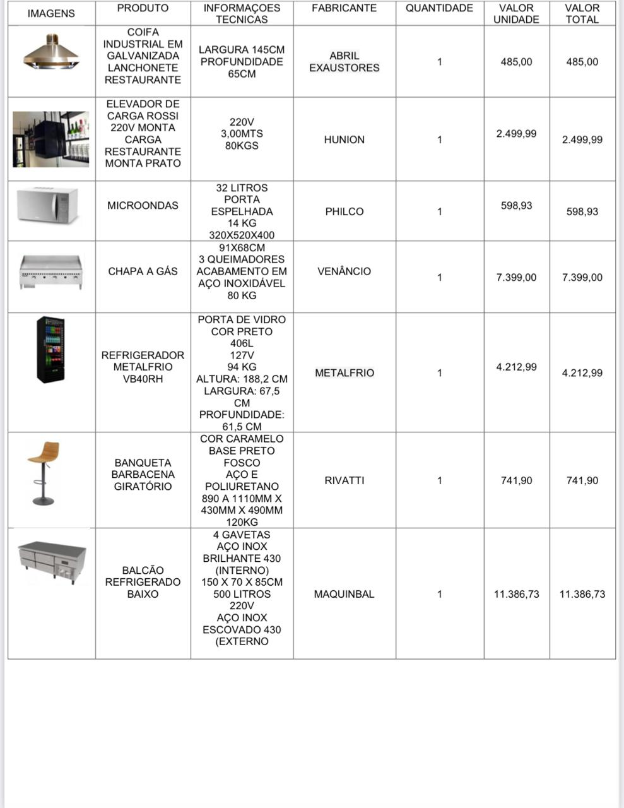

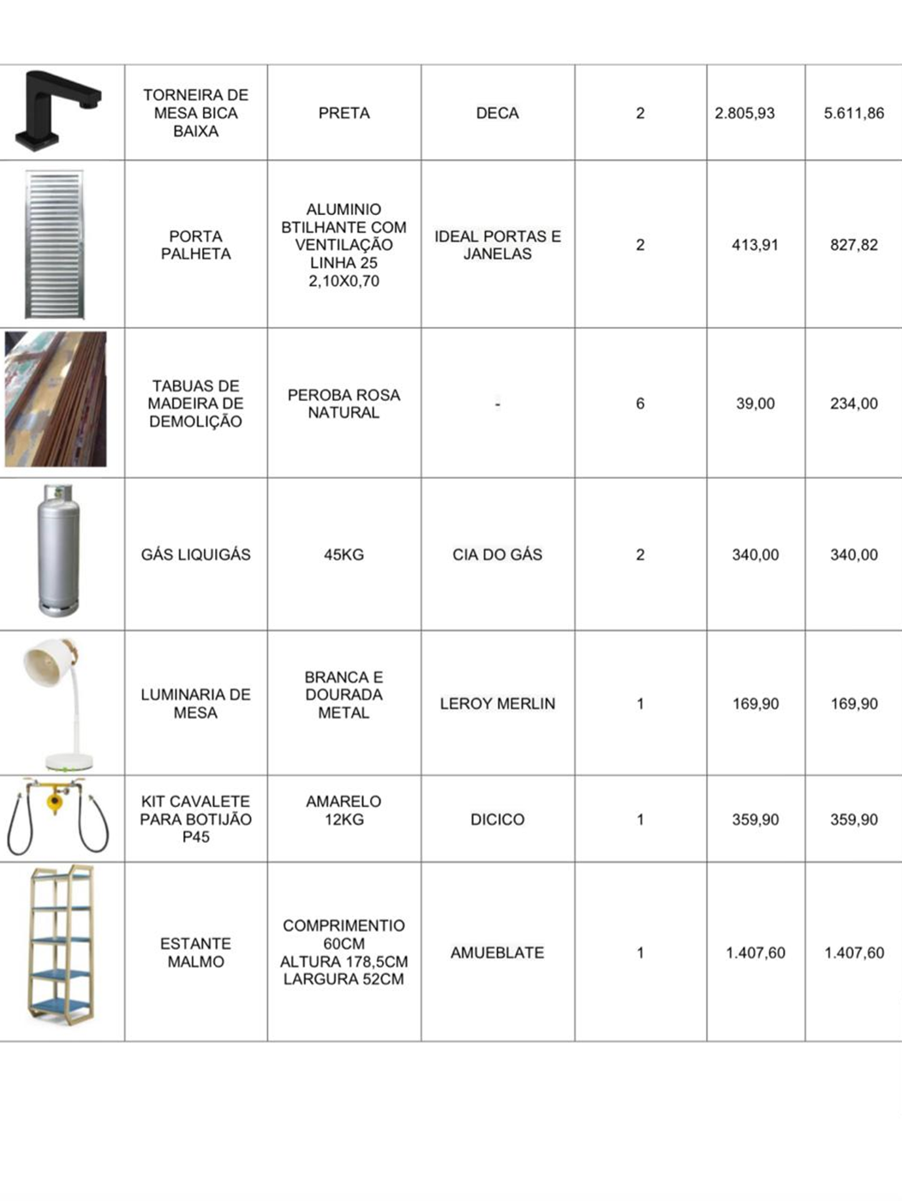

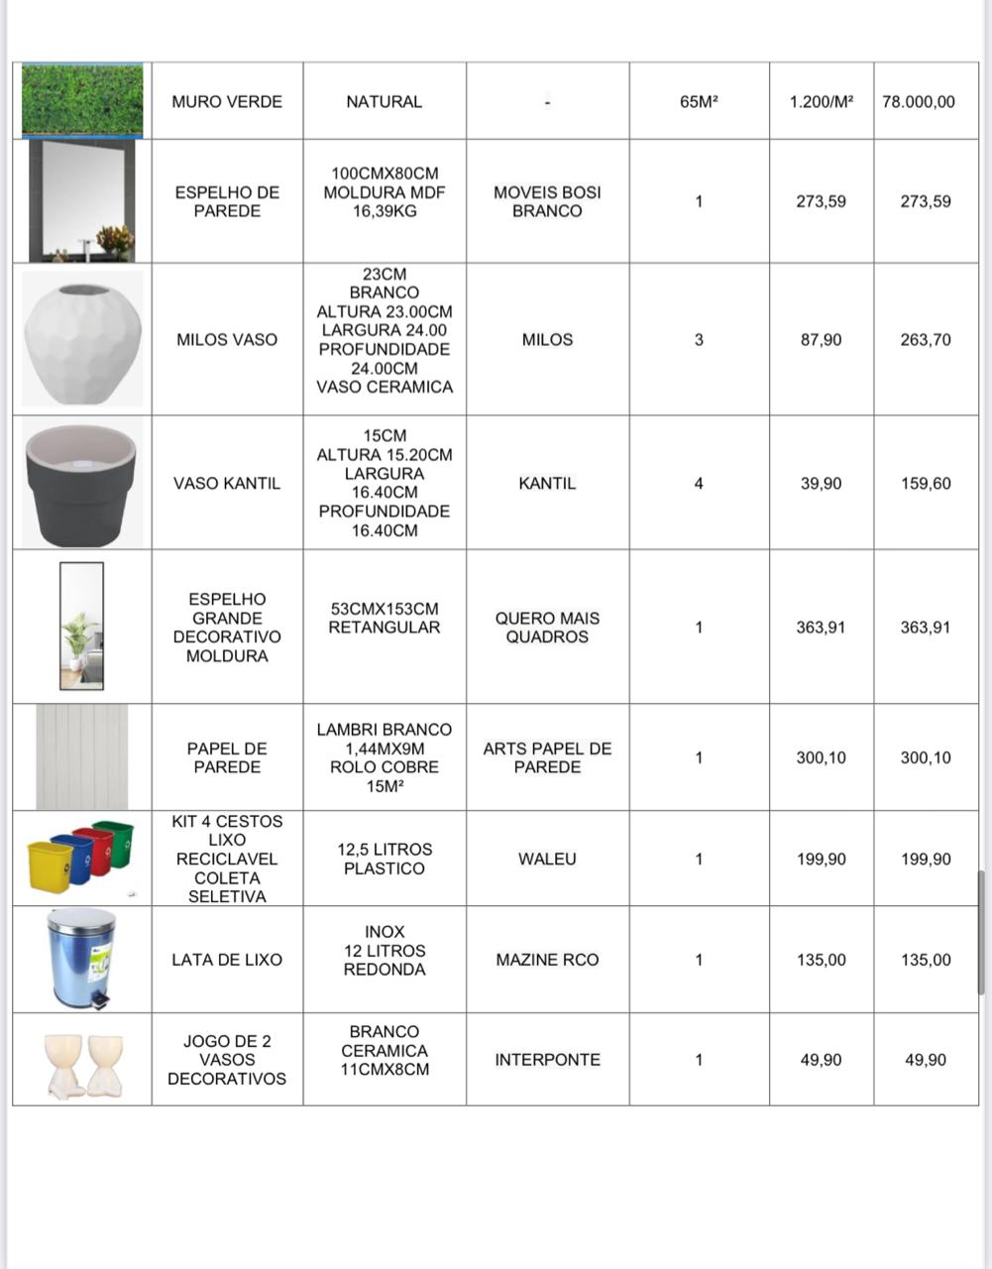

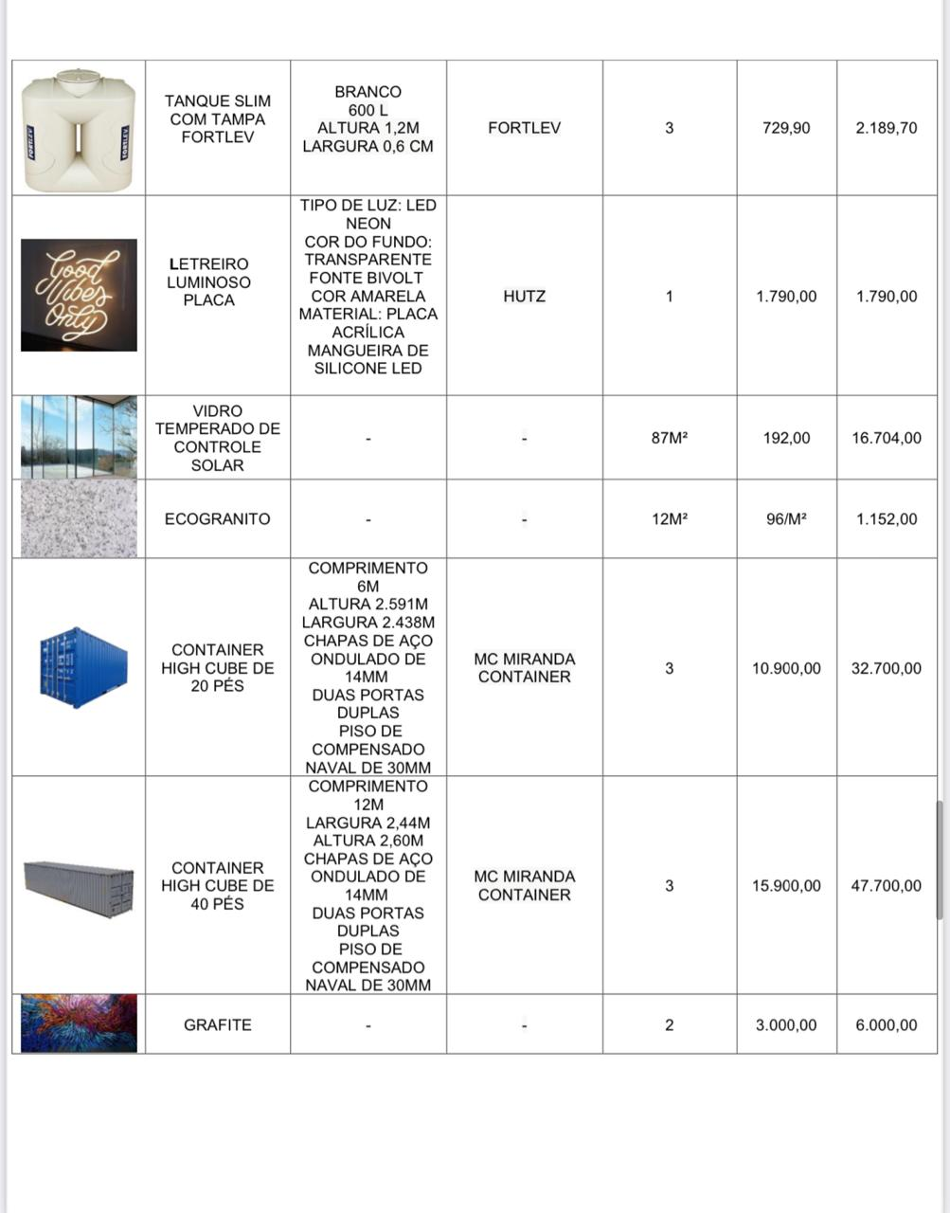

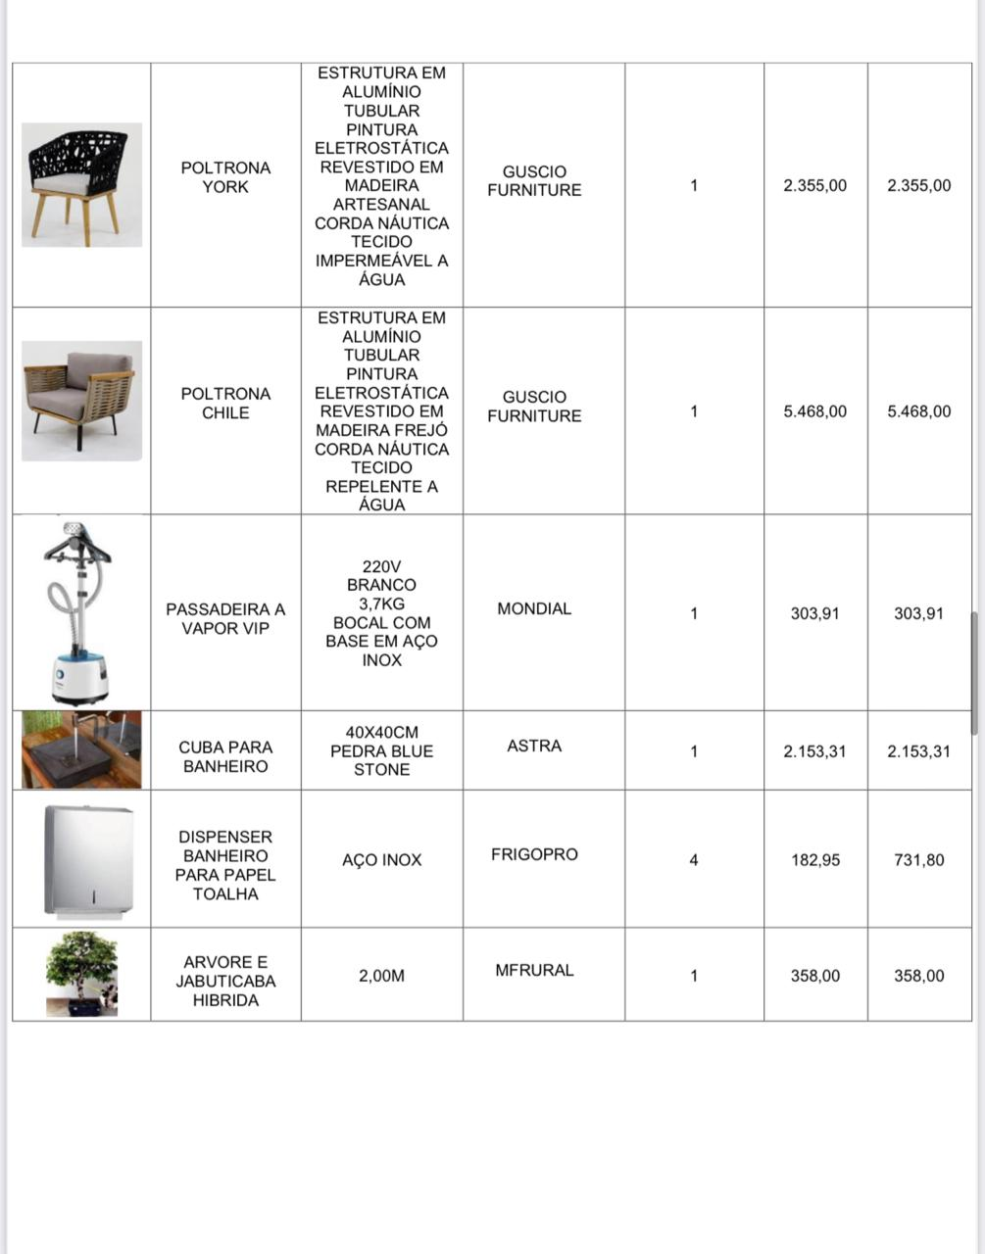

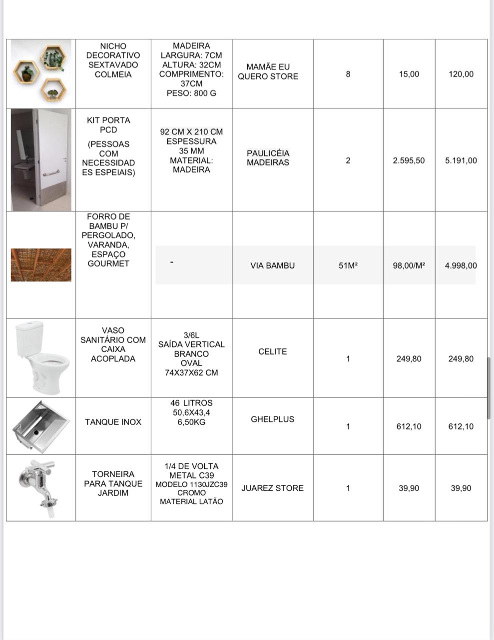

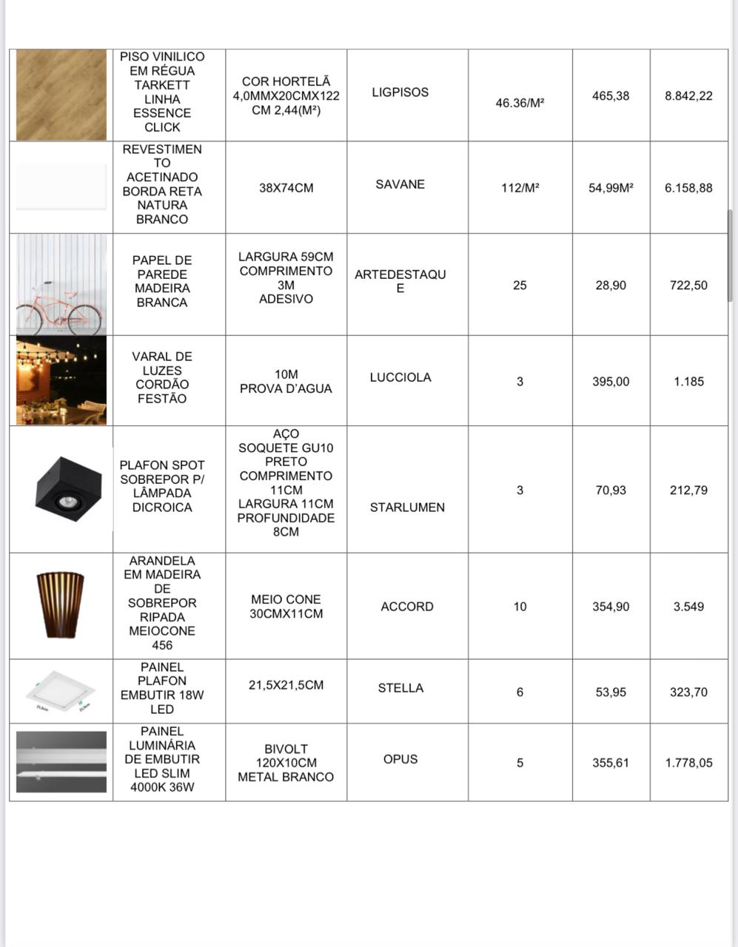

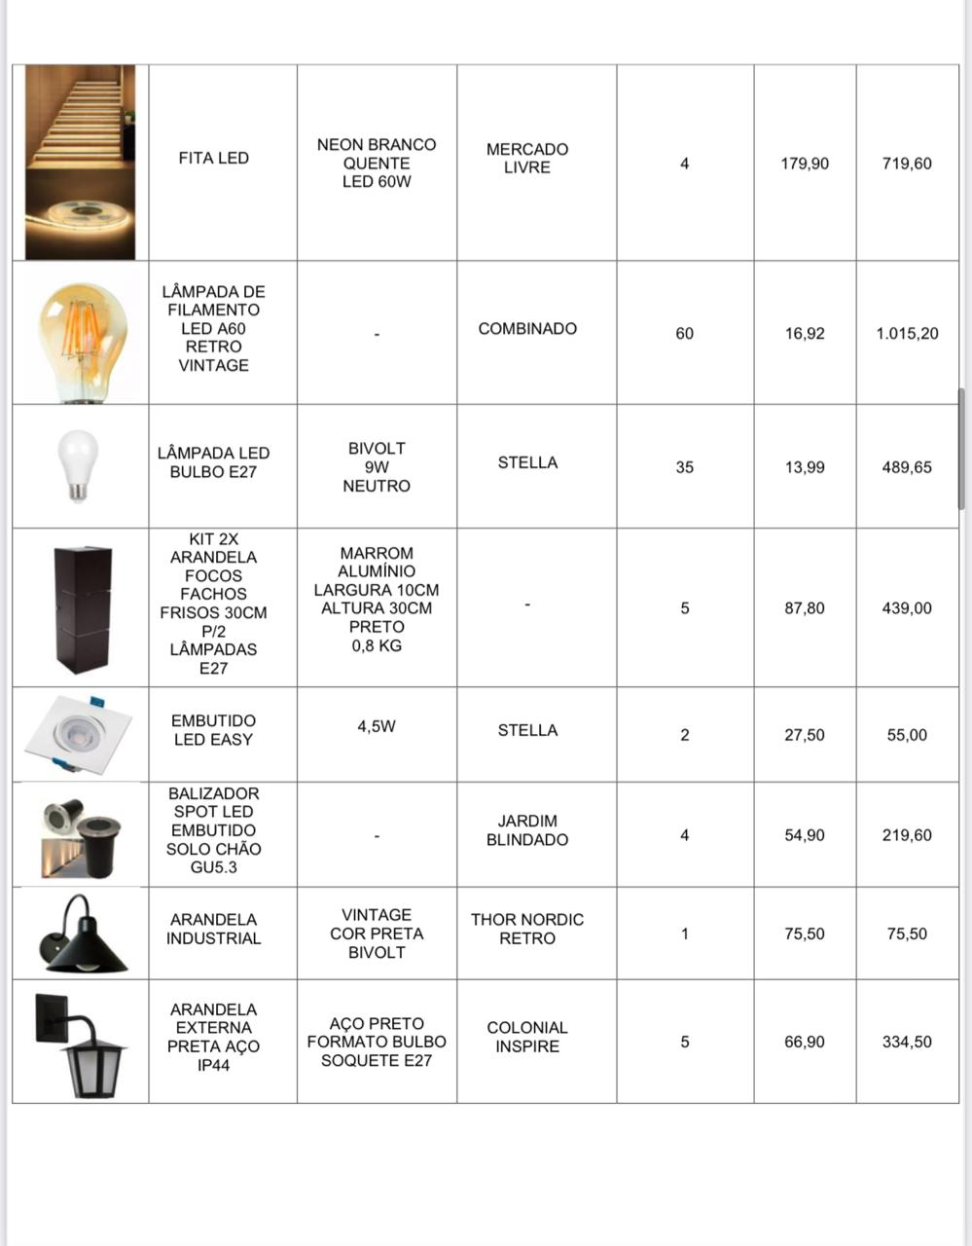

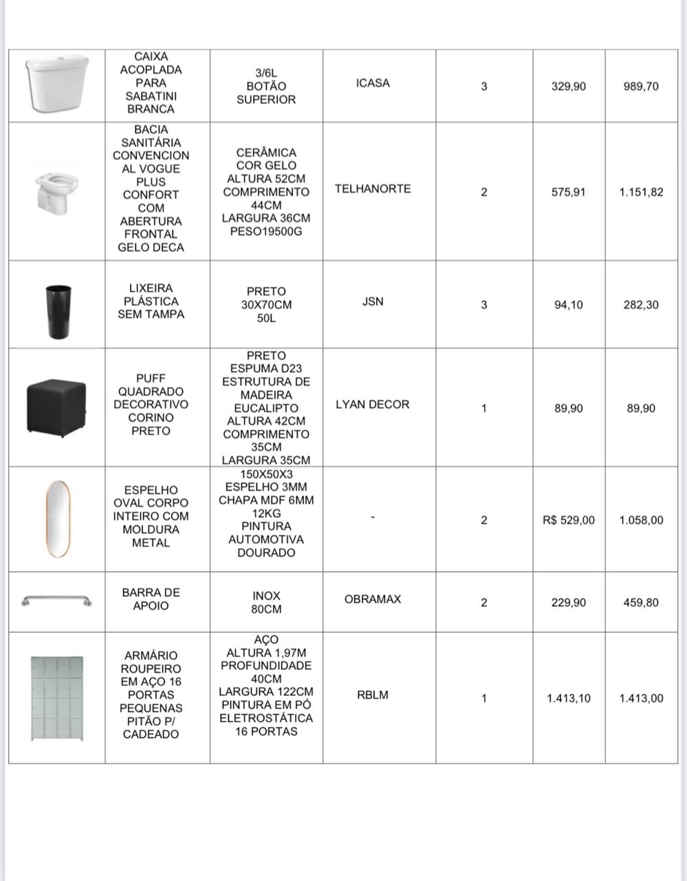

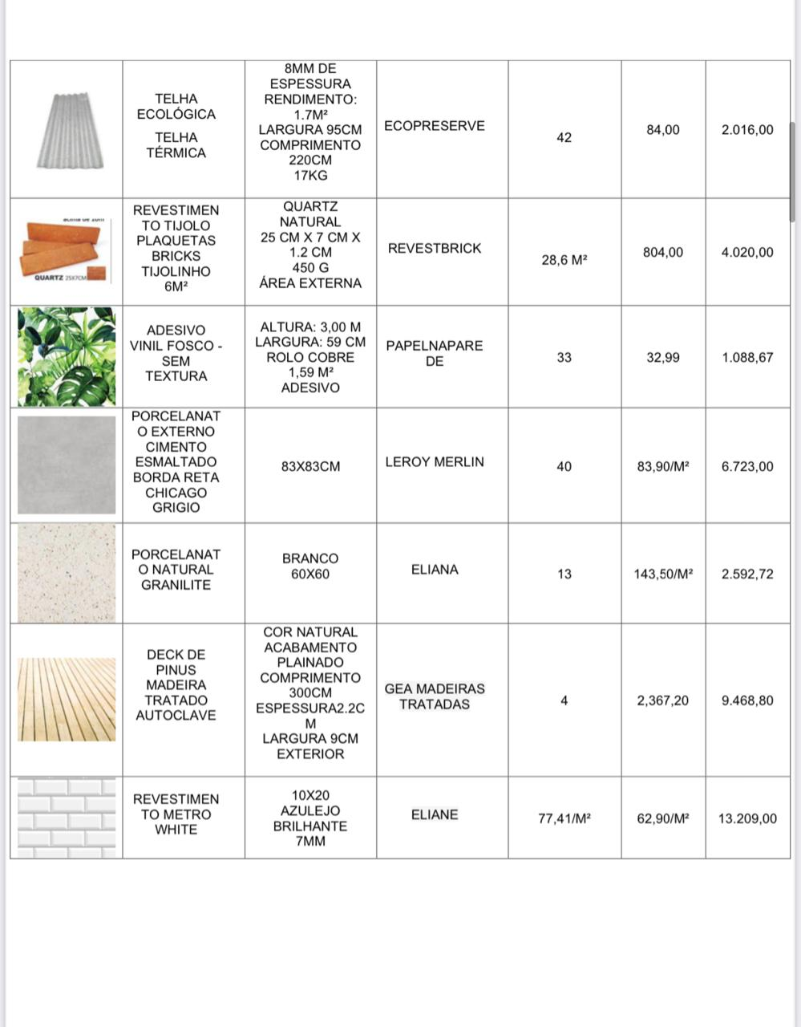

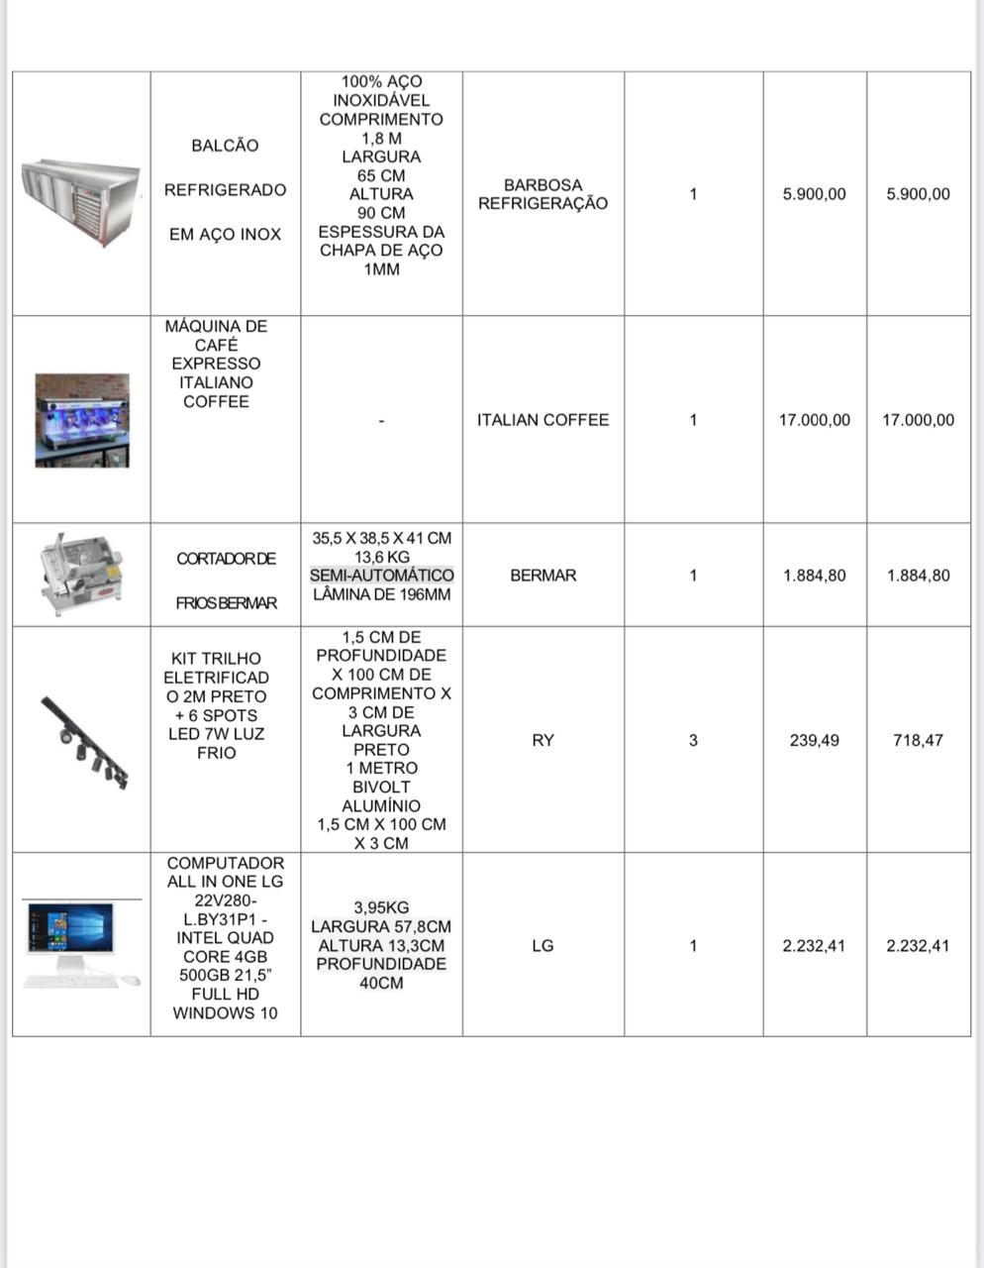

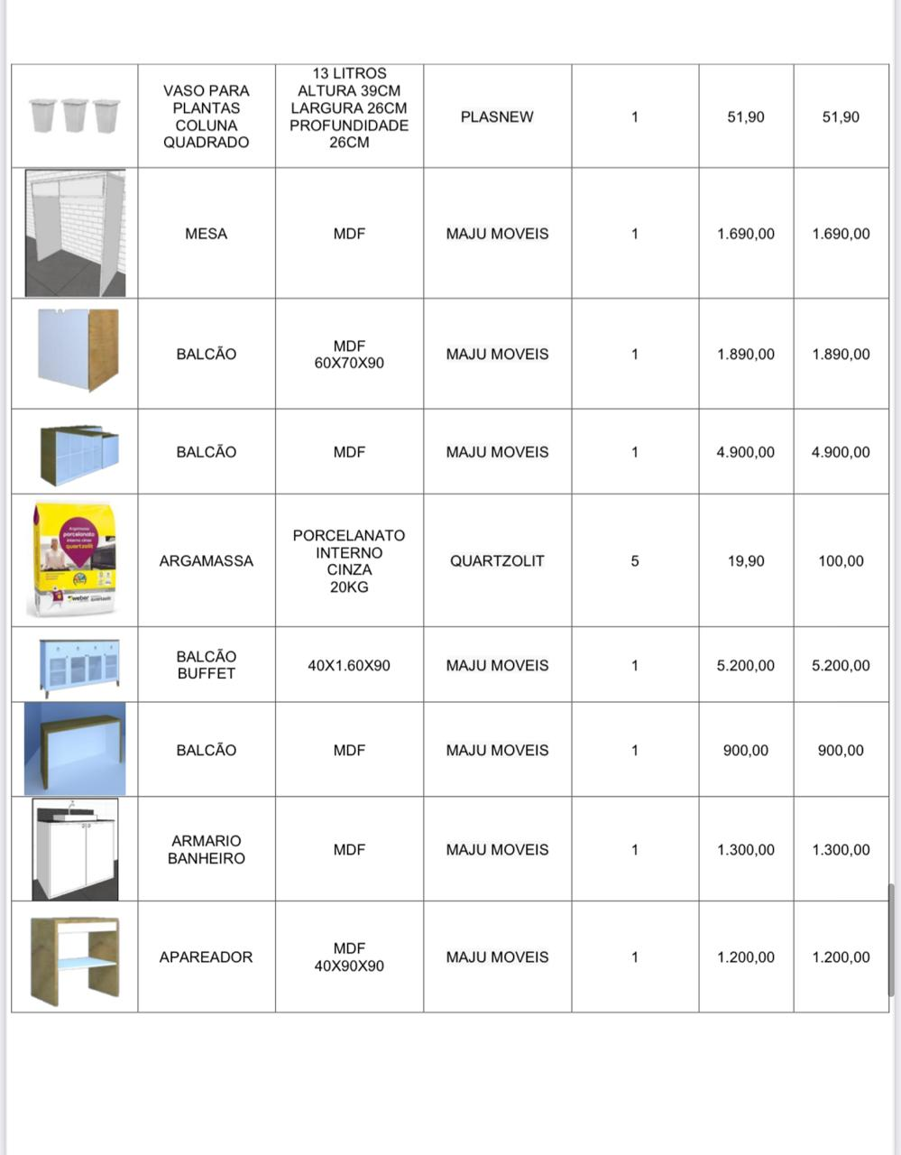

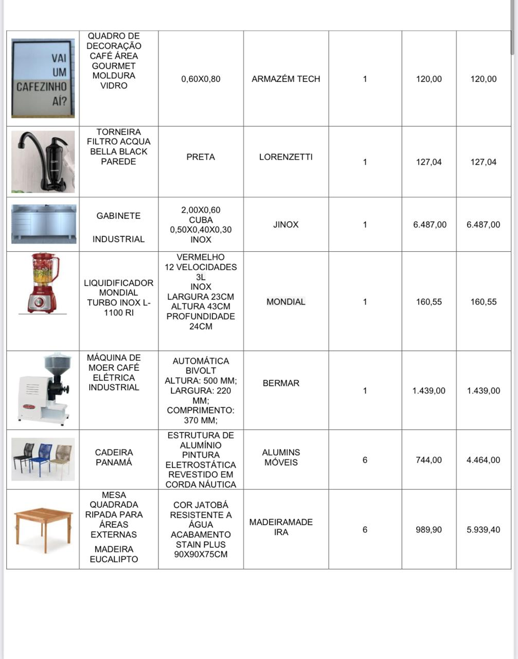

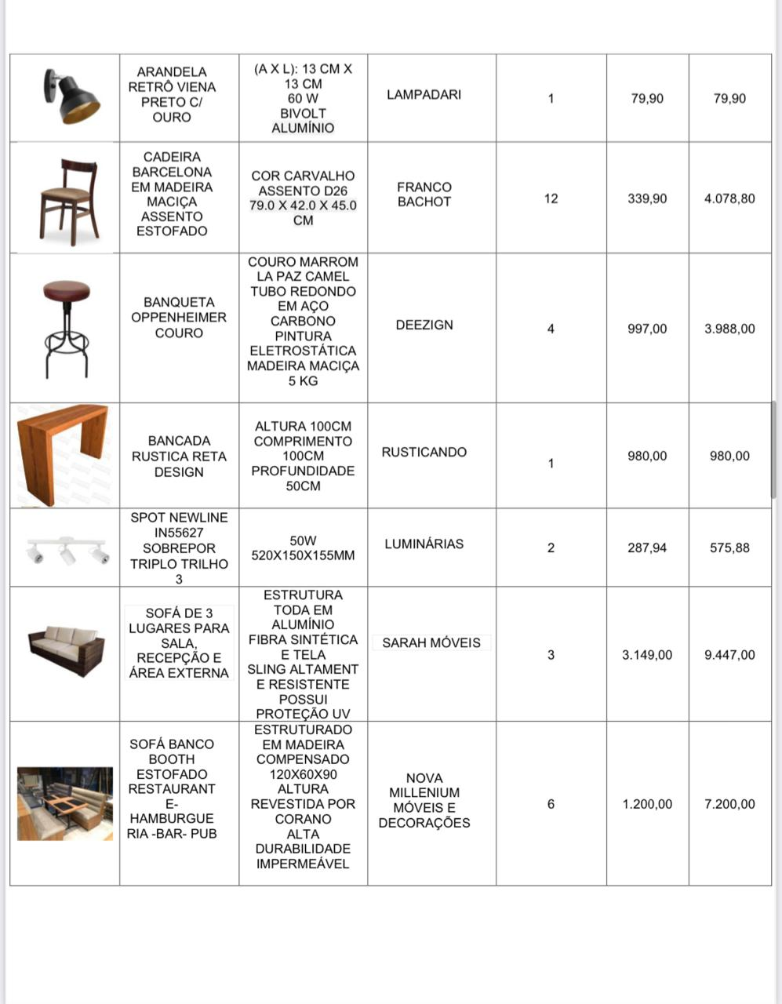

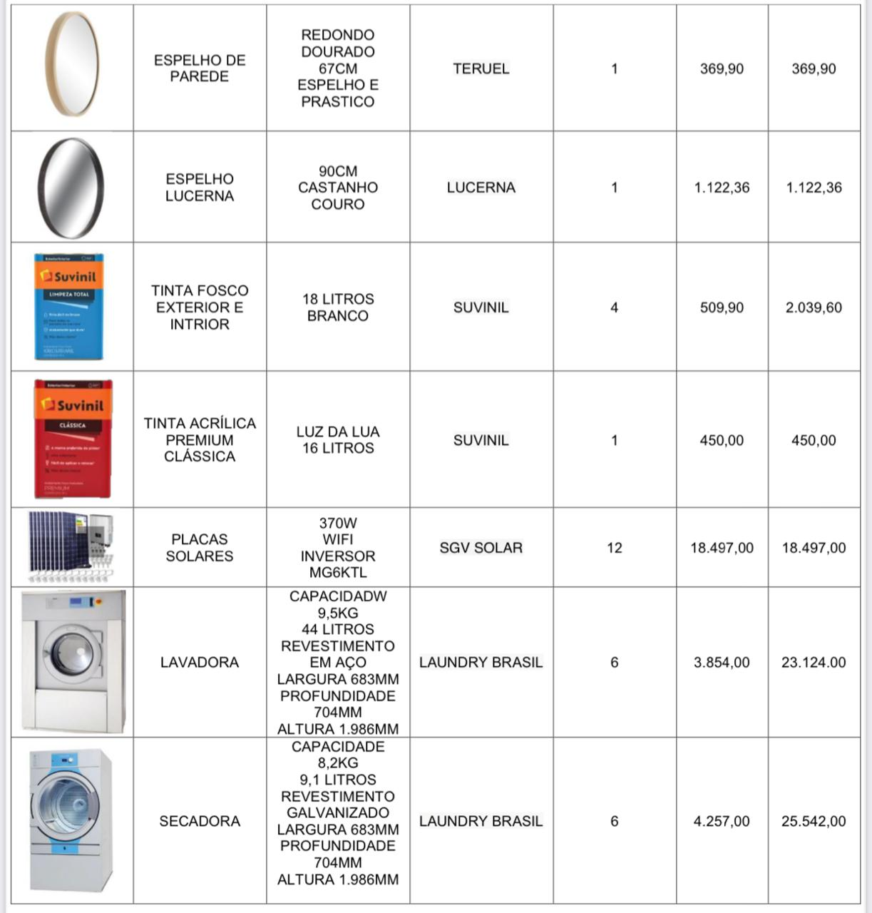

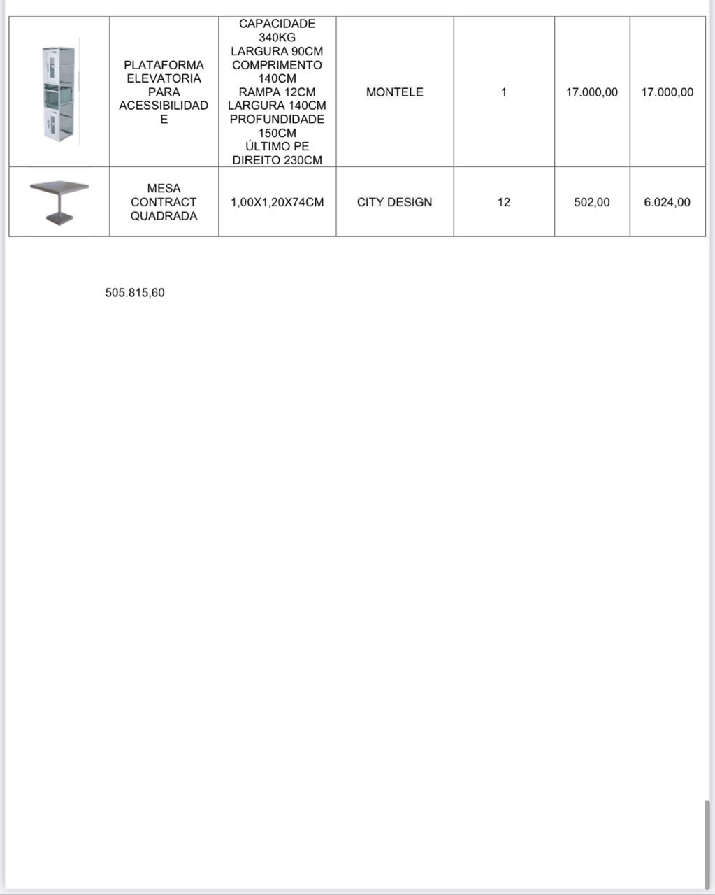



# Anexo B - Orçamento

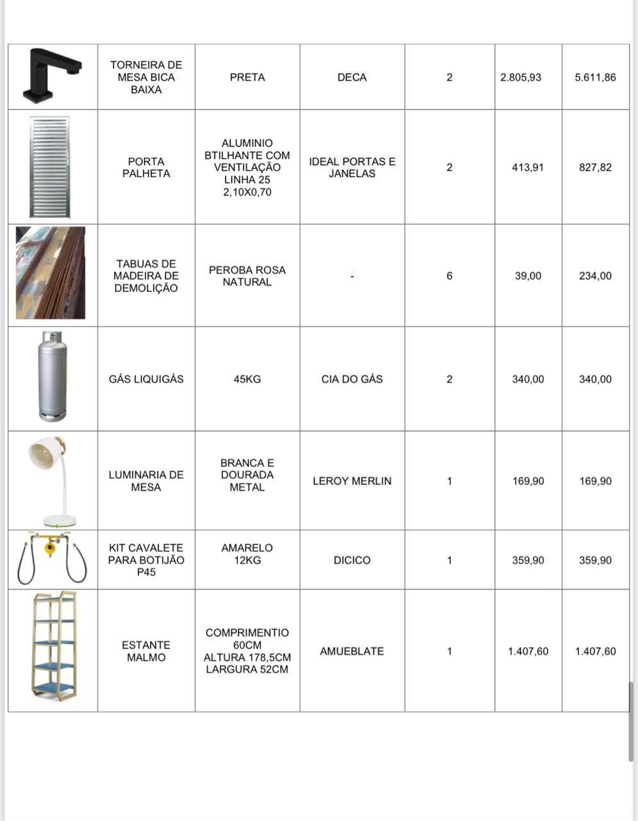





























# Anexo C – Contrato

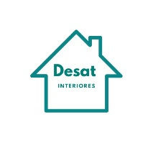 **Ref.: Projeto de Design de Interiores**

São Paulo, 10 de junho de 2021.

Cecília Monteiro

R. Prof. João de Oliveira Tôrres, 440 - Jardim Anália Franco, São Paulo - SP

São Paulo- SP

Prezados Senhores,

Atendendo à solicitação de V.Sas., encaminhamos nossa proposta de trabalho para planejamento e Design de Interiores de sua Lavanderia Café.

A Rua. Sabatino Nastari 72- Tatuapé, em local, como segue:

**1. Estudos preliminares:**

1.1 Entrevista com V.Sas. para definição do programa de necessidades;

1.2 Levantamento da construção.

**2. Anteprojeto**:

2.1 Layout do projeto em planta baixa e ou perspectiva;

2.2 Apresentação e discussão das soluções propostas;

2.3 Desenvolvimento do layout ou estudo de uma nova possibilidade que atenda aos objetivos de V.Sas. e que se condicione à viabilidade técnico econômica;

**3. Projeto Executivo:**

3.1 Desenho definitivo da planta de distribuição;

3.2 Desenho detalhado das modificações de alvenaria, se houver;

3.3 Anotação em planta dos pontos elétricos, de telefonia, som e iluminação para orientação do projeto de instalação elétrica a ser elaborado por terceiros;

3.4 Memorial descritivo de acabamentos;

3.5 Paginação de pisos, desenho de moldura e guarnições, ferragens especiais, equipamentos fixos, vidraria, etc.;

3.6 Desenho detalhado de móveis especiais como: divisórias, estantes, armários e eventualmente de móveis exclusivos;

3.7 Pesquisa e seleção dos móveis complementares, revestimentos, aparelhos de iluminação entre outros acabamentos.

Nota: Questões construtivas, exclusivamente técnicas, que escapem à competência do trabalho do Designer de Interiores, tais como engenharia elétrica e hidráulica, condicionamento de ar, sonorização, segurança, etc deverão ser resolvidas com a nossa coordenação, por profissionais qualificados, cujos honorários, sob prévio orçamento, serão de responsabilidade de V. Sas.

**4. Áreas compreendidas por essa proposta:**

Área relativa ao terreno, Rua Sabatino Nastari, 72 - Tatuapé, São Paulo - SP

**5. Honorários profissionais:**

5.1 Os honorários profissionais, resultantes dos custos rateados entre os itens do estudo preliminar, anteprojeto e projeto executivo, levando-se em conta a área descrita em 2 (cerca de 305m2 do terreno ao todo), sendo que utilizado em projeto de interiores 125,82m2 no o valor de R$ 17.738,40 (dezessete mil setecentos e trinta e oito reais e quarenta centavos);

5.2 Sinal de R$ 17.738,40 (dezessete mil setecentos e trinta e oito reais e quarenta centavos) na devolução de uma cópia deste orçamento como o “de acordo" de V. Sas., que serão pagos da seguinte forma

R$ 8.869,20 (oito mil oitocentos e sessenta e nove reais e vinte centavos) -50% – Na assinatura do contrato;

R$ 8.869,20 (oito mil oitocentos e sessenta e nove reais e vinte centavos) -50% – Na entrega do Projeto Conceitual/ andamento do Projeto Executivo.

5.3 O atraso na forma de pagamento contratada e acordada, seja cheque, boleto ou depósito bancário, implicará na multa de 20%.

5.4 Alteração do projeto: se, após a aprovação definitiva de esquemas ou desenhos, o cliente tomar decisões que para sua boa execução, impliquem em serviços extras, modificações ou acréscimos nos estudos, desenhos ou especificações serão cobrados R$ 150,00 (cento e cinquenta reais) por hora técnica de trabalho de assistente ou desenhista.

5.5 Qualquer modificação que afete os termos, condições ou especificações do presente contrato deverá ser objeto de alteração por escrito com anuência de ambas as partes.

**6. Acompanhamento e Taxa de Administração:**

6.1 Para o acompanhamento da execução do projeto, os honorários serão cobrados a razão de percentual igual à 10% (dez porcento) sobre todo o serviço ou compra efetuados com acompanhamento deste escritório.

6.1.1 Por acompanhamento de execução entende-se:

A. Seleção de fornecedores de comprovada idoneidade e notória capacidade técnica;

B. Tomada de preços e orçamentos;

C. Fiscalização da execução e entrega dos pedidos;

D. Atendimento aos fornecedores cujos trabalhos se sobreponham ou se complementem.

6.1.2 Nosso escritório não será responsabilizado, em nenhuma circunstância, pelo não cumprimento de desenhos, especificações ou por defeitos latentes no trabalho de terceiros. Cabe-nos a função de apontar os eventuais erros e deficiências dos fornecedores ou construtores, para que sejam corrigidos ou para outras providências de V. Sas.

6.2 A cobrança de taxa mencionada no item anterior será feita mensalmente entre os dias 1 e 15 para pagamento contra apresentação, e compreendendo os itens fechados no período anterior e calculada sobre os valores efetivamente pagos aos fornecedores;

6.2.1 A taxa de administração referente a serviços e materiais cujos pagamentos se estendam além de sua efetiva entrega deverá ser integralmente quitada na primeira cobrança após o evento da entrega;

6.2.2 Junto com a cobrança será emitido um relatório de todos os pagamentos feitos no período anterior, dos débitos em aberto, taxas de visita (ver 6.4) e o valor a nos ser reembolsado das cópias heliográficas, xerox e outras despesas eventualmente pagas em nome de V. Sas.

6.3 Para obras de Arte únicas, como telas, esculturas, tapeçarias (tapetes orientais), objetos e móveis antigos de valor superior a R$ 1.500,00 (mil e quinhentos reais) será cobrada uma taxa reduzida de 7%;

6.4 Sobre os serviços contratados diretamente por V. Sas. com terceiros sem a interferência deste escritório ou sob a administração de Construtora, não será aplicada a taxa de 15%. Para inspeção eventual destes mesmos serviços, a chamado de V. Sas., serão cobrados honorários de R$ 250,00 (duzentos e cinquenta reais) por visita de até duas horas técnicas; Nota: Serviços específicos que necessitem da nossa presença e supervisão, tais como arrumação de livros e objetos e estantes e mesas, distribuição de quadros, esculturas e tapetes, que não tenham sido adquiridos com a nossa orientação, serão cobrados como visita nos moldes descritos acima.

6.5 Para acompanhamento da execução de serviços de profissionais indicados por V.Sas., que não façam parte do rol de fornecedores habituais deste escritório, a taxa de administração aplicada será de 15% (quinze porcento);

6.6 A solicitação a este escritório para orçamento de um serviço implica na nossa convocação para administração do mesmo, ainda que a execução seja dada para um fornecedor não indicado por nós, permanecendo válidas as disposições dos itens anteriores (6.1, 6.2, 6.3 e 6.5);

**7. Atendimento:**

Toda e qualquer assessoria referente ao projeto poderá ser obtida por telefone, pessoalmente em nosso escritório ou quando a situação exigir a situação, em visita à obra, sempre em dias e horários combinados antecipadamente.

Todas as despesas de transporte aéreo e terrestre, hospedagem e alimentação serão de responsabilidade de V.Sas., sendo cobrados honorários de R$ 1.600,00 (mil seiscentos reais para o titular e/ou de R$ 1.500,00 (mil e quinhentos reais) para o assistente por dia de visita e de viagem.

O foro deste contrato é o da Comarca Tatuapé Estado de São Paulo com preferência sobre qualquer outro. E, por estarem assim justas e contratadas, as partes assinam o presente instrumento em 2 (duas) vias de igual forma e teor, para um só efeito.

No aguardo da decisão de V. Sas., colocamo-nos à disposição para quaisquer outros esclarecimentos.

Atenciosamente,

CONTRATADO CONTRATANTE

_________________________ _________________________ DESAT INTERIORES Cecília Monteiro

CNPJ: CPF:

# Anexo D - Planta Arquitetônica

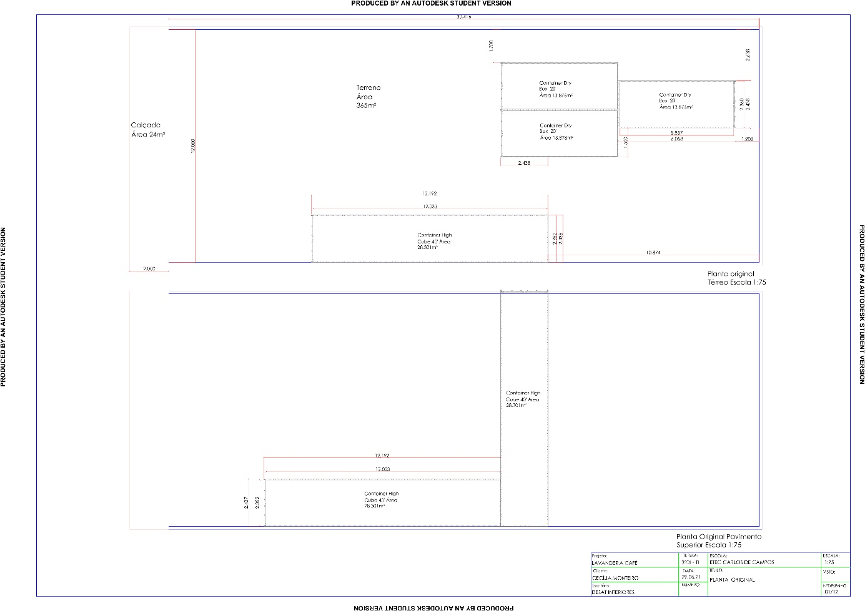

# Anexo E – Planta de Reforma

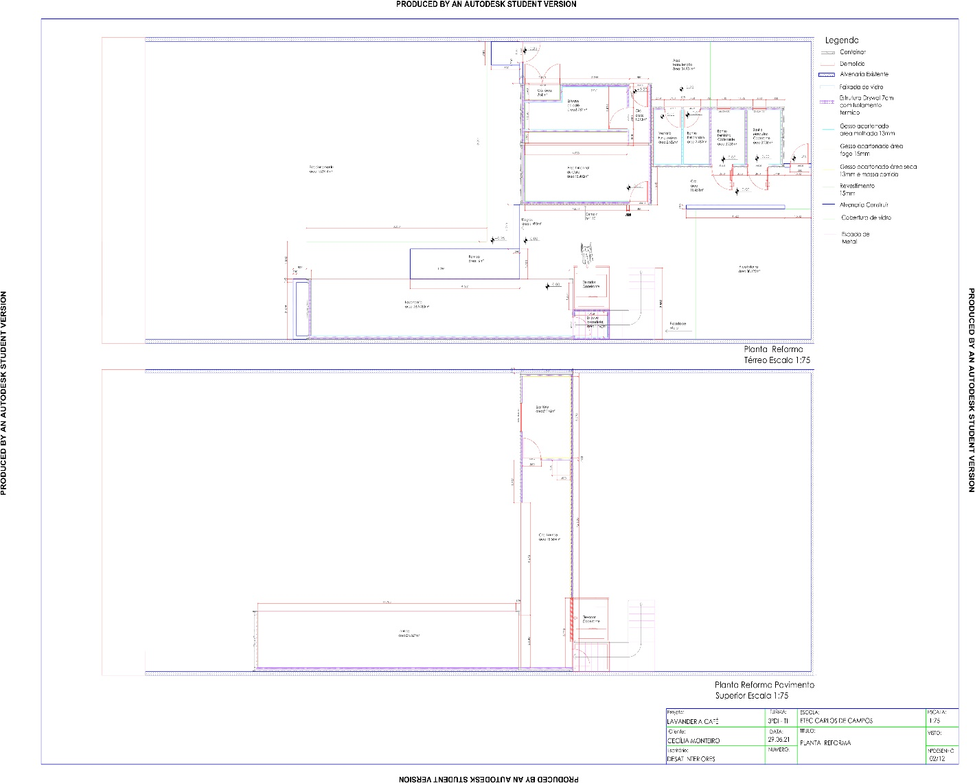

# Anexo F – Planta de forro

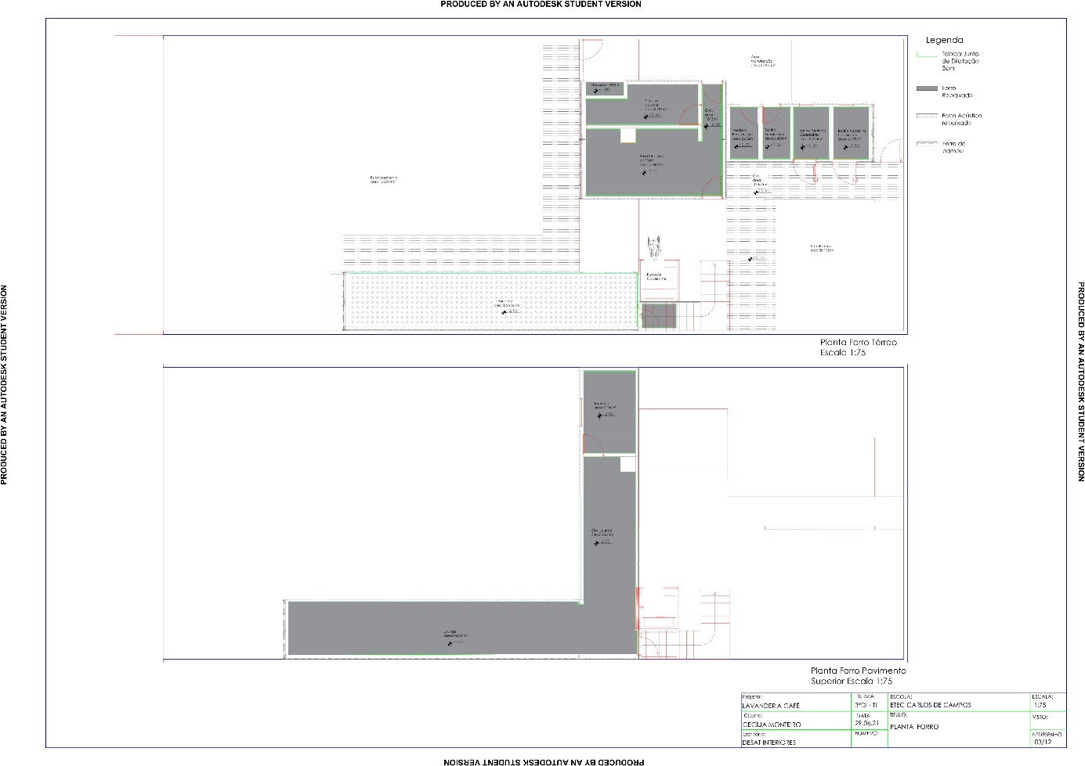

# Anexo G – Planta Layout

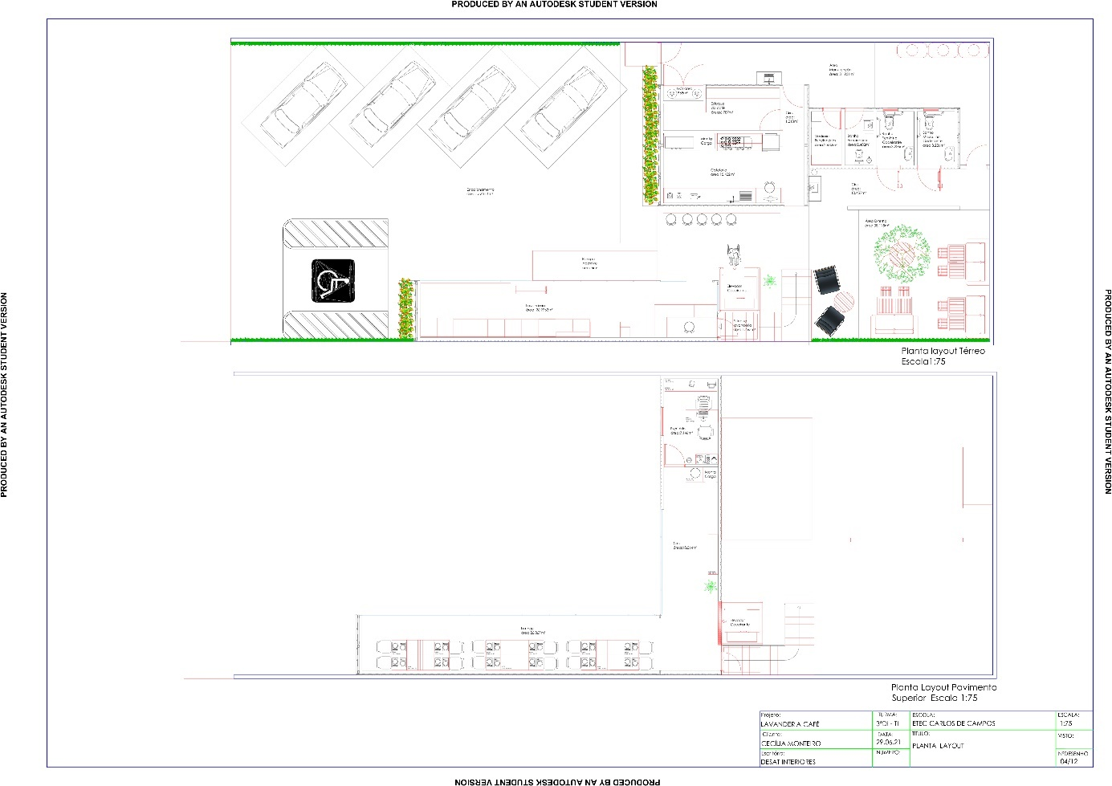

# Anexo H – Planta Cortes

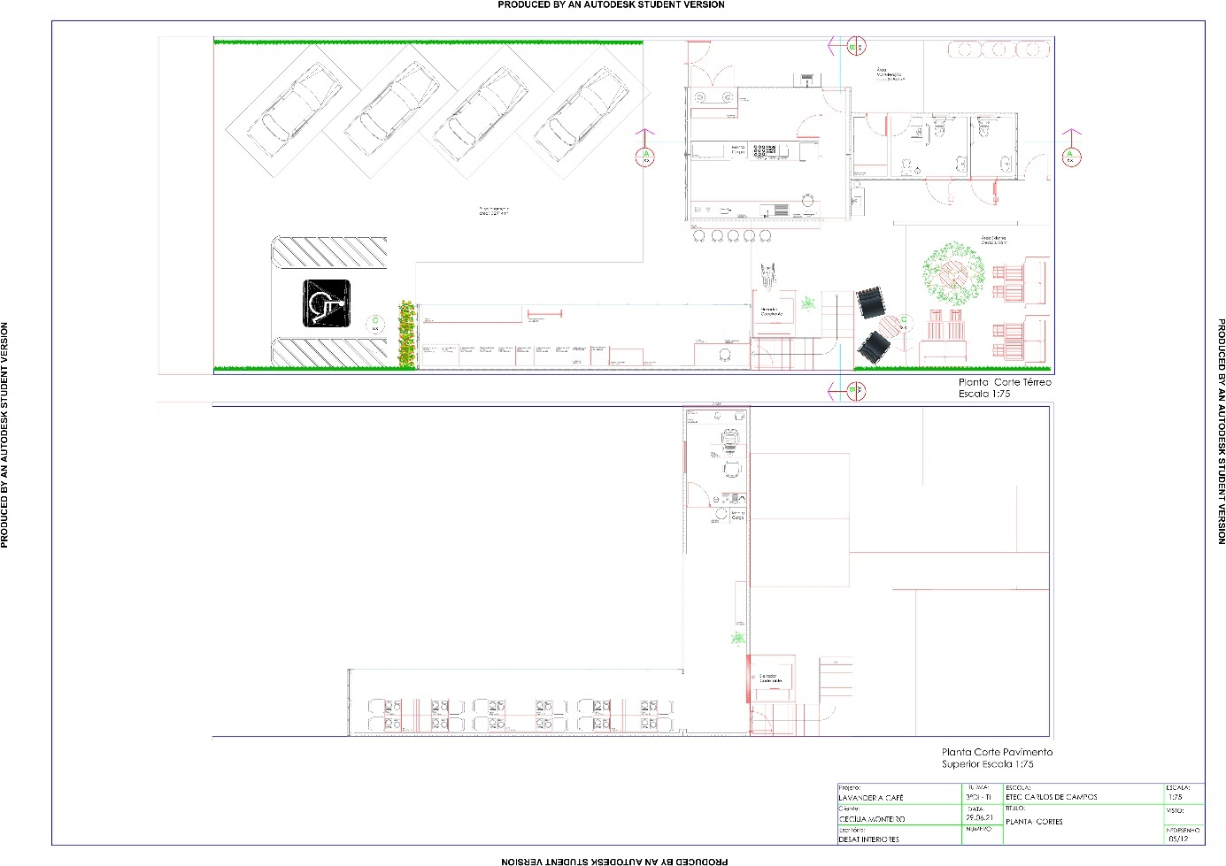

# Anexo I - A CORTE AA CORTE BB CORTE CC

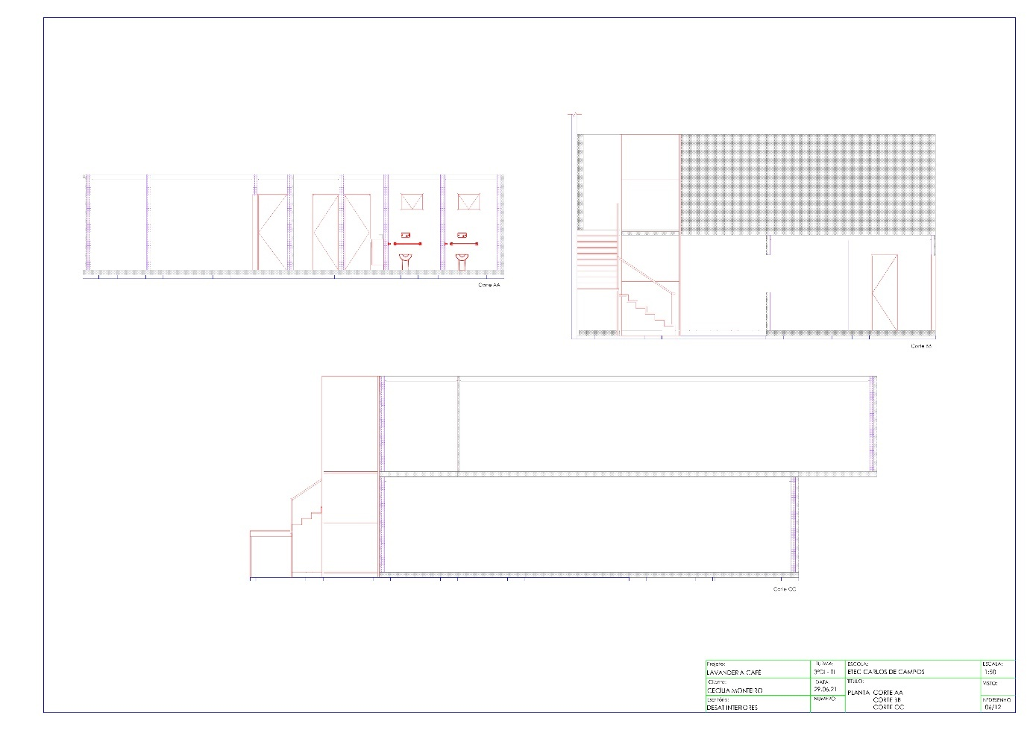

# Anexo J - PLANTA PAGINAÇÃO PISO

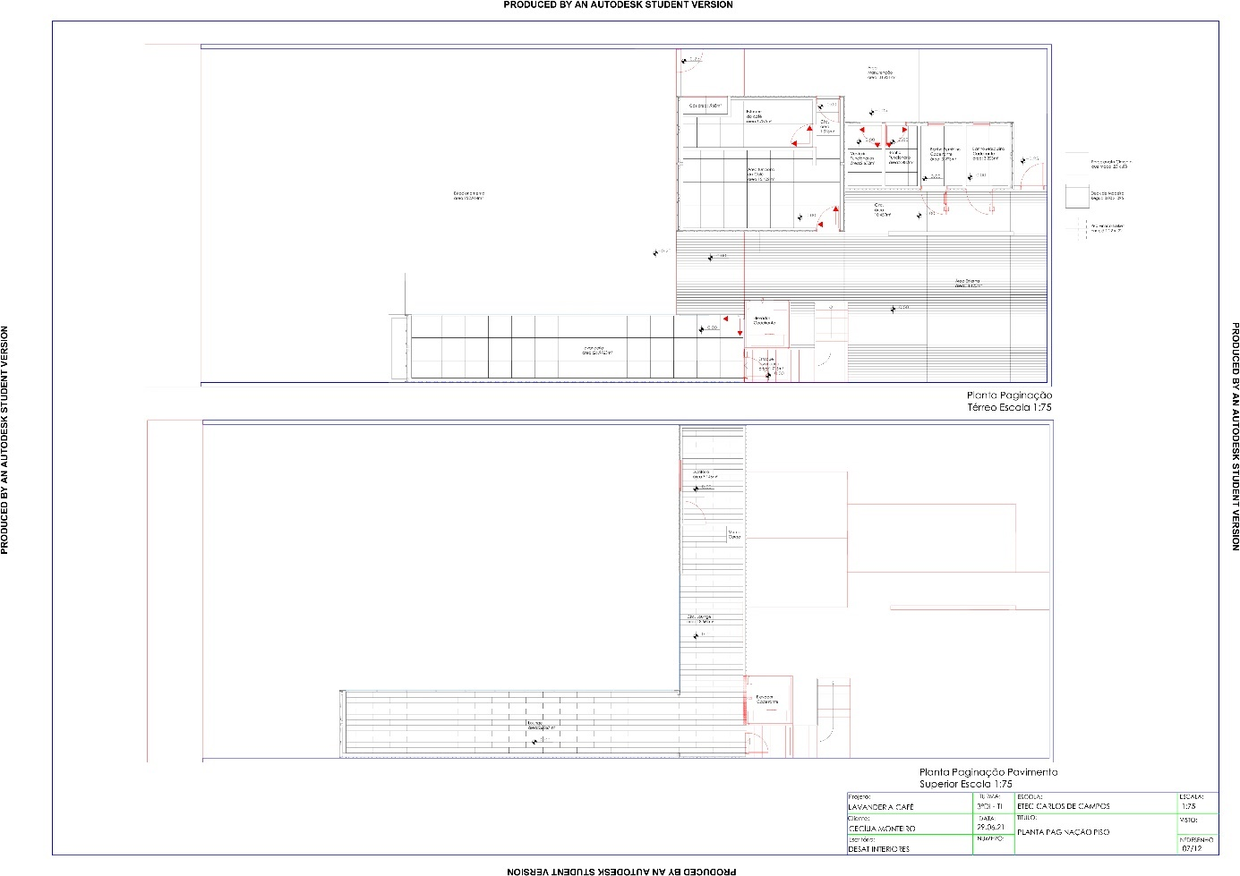

# Anexo K - Paginação de parede

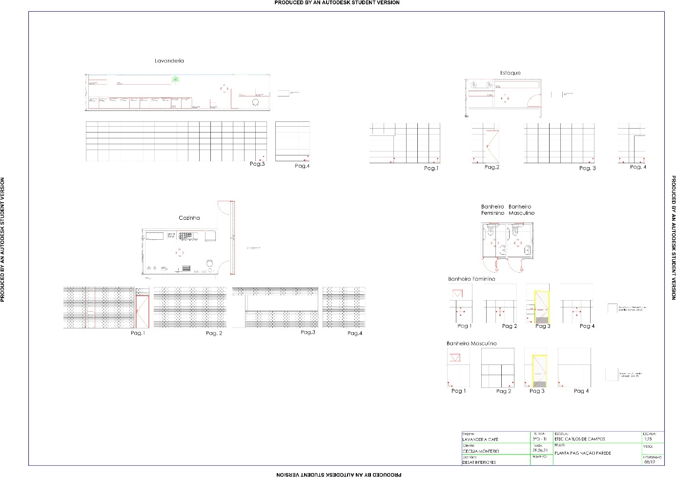

# Anexo L - Planta Vistas

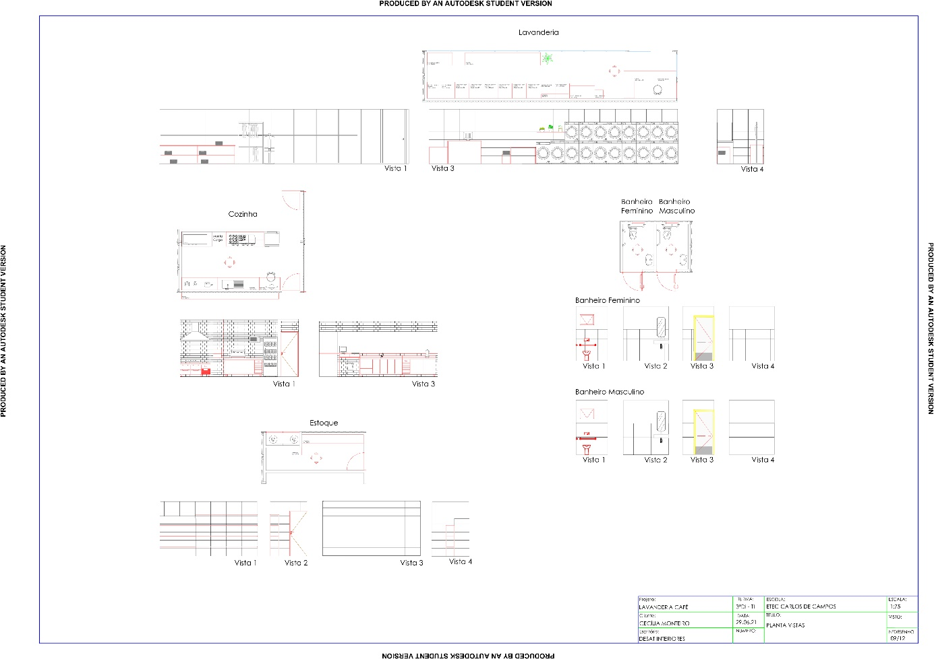

# Anexo M – Planta Iluminação

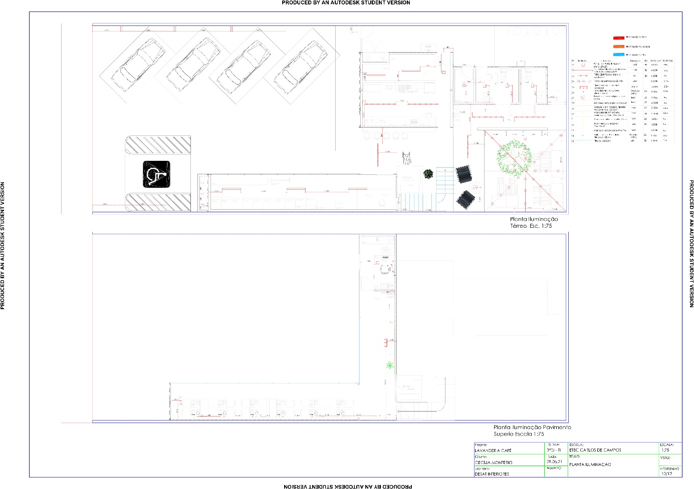

# Anexo N – Planta Elétrica

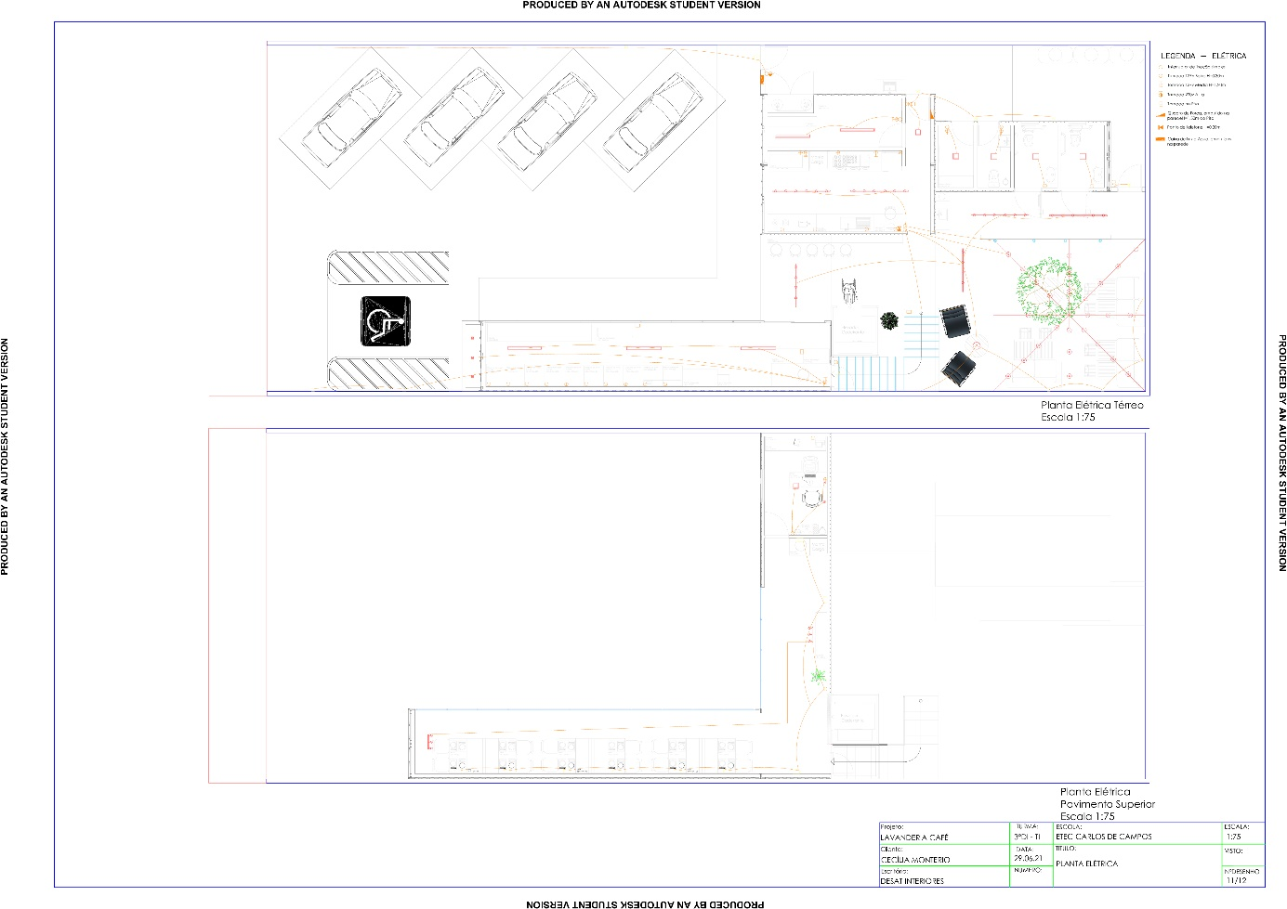

# Anexo O – Planta Hidráulica

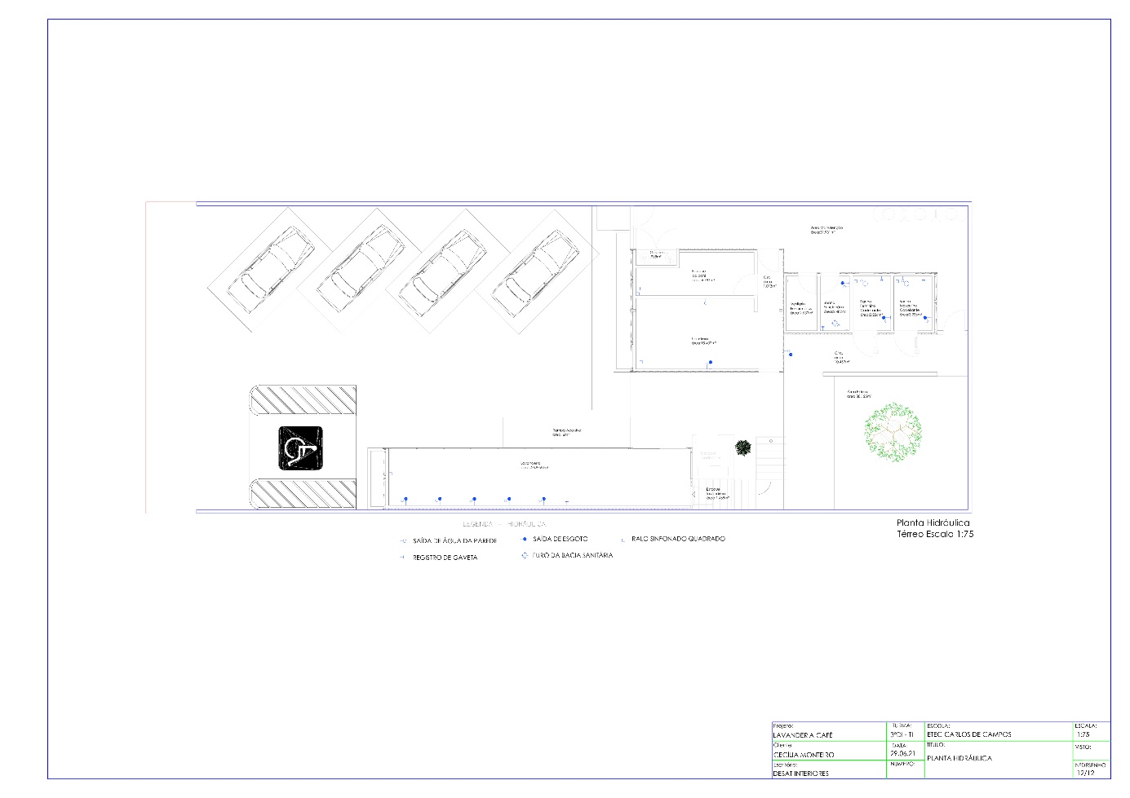

# Anexo P – Planejamento de moveis

Move planejado para a lavanderia

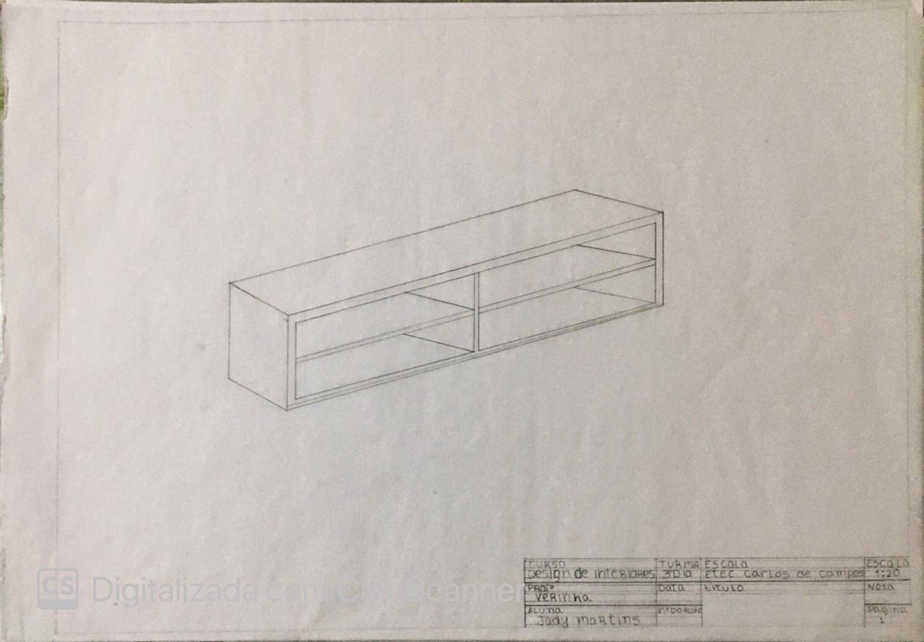

Movel Planejado para a lavanderia

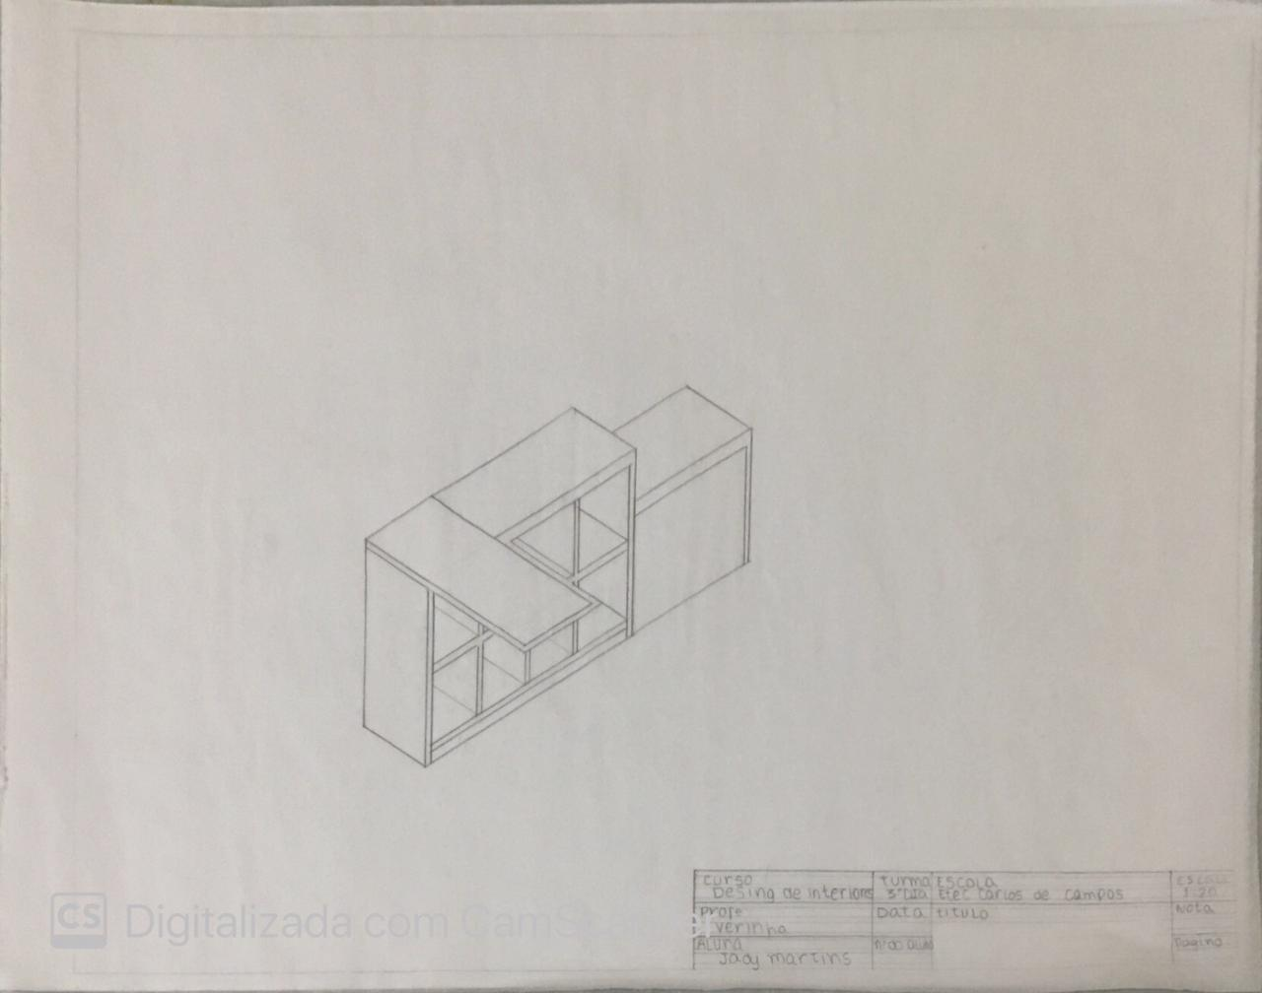

Movel planejado para o escritorio

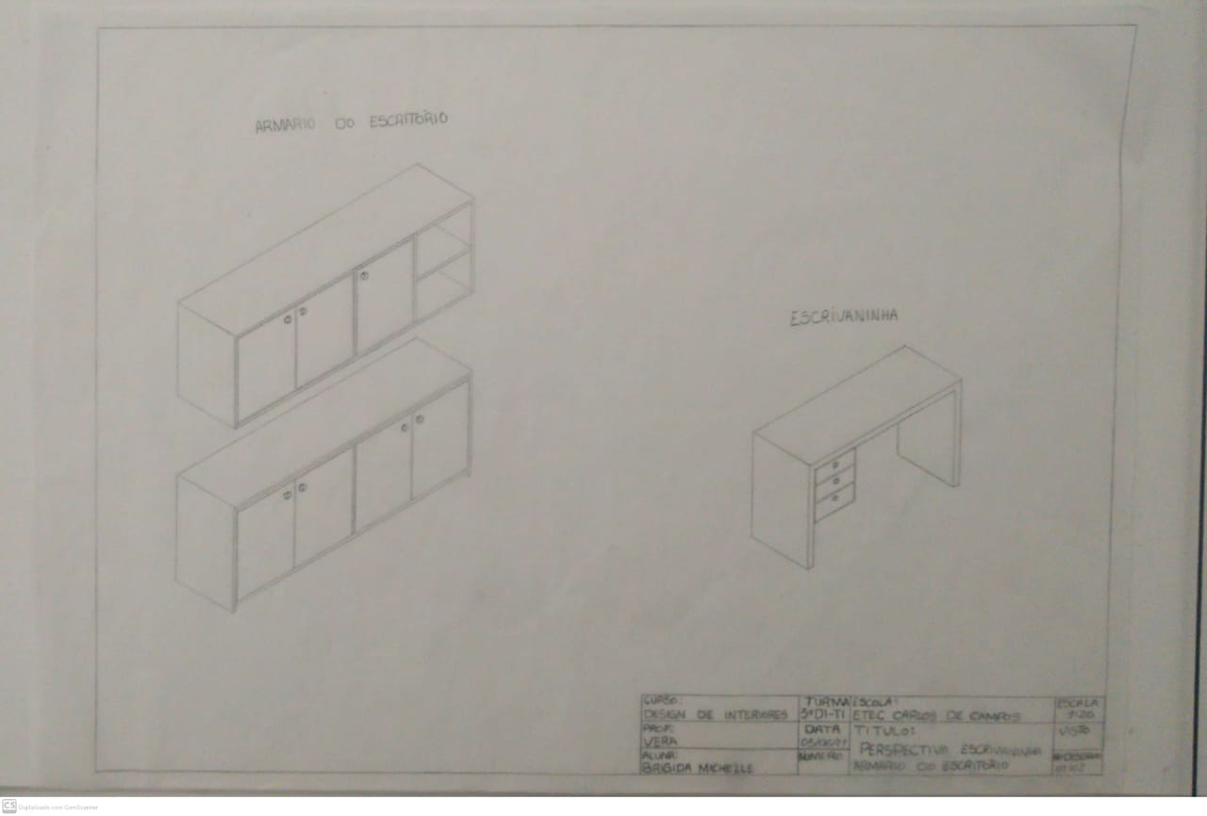

Móvel planejado para escritório

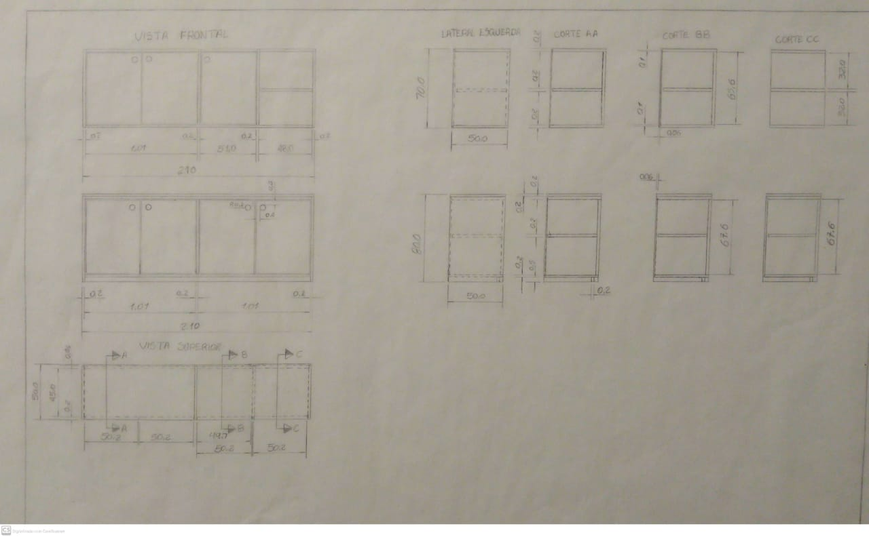

Móvel planejado para o estoque

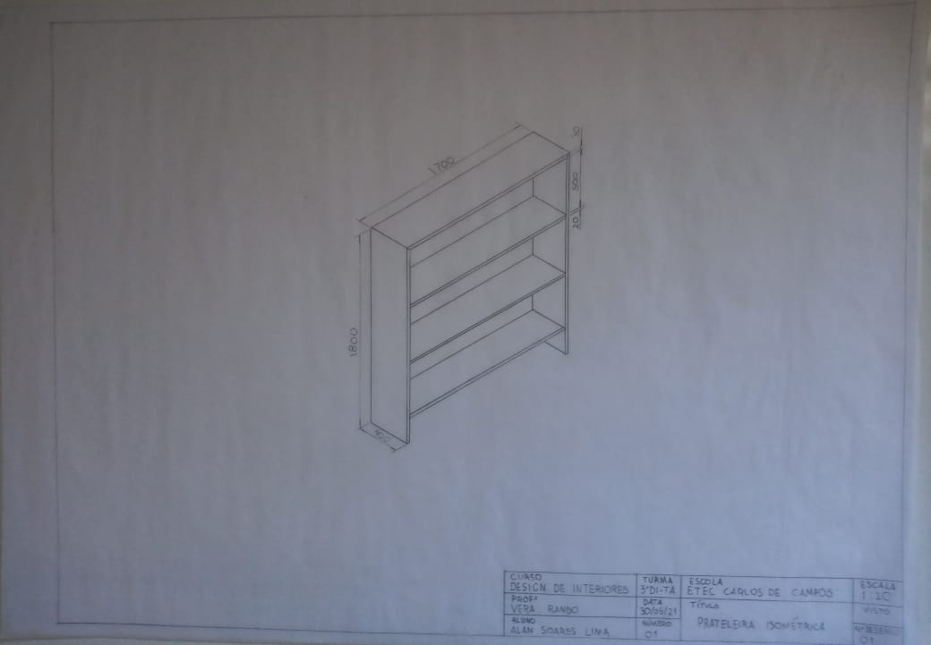

Móvel planejado para área externa

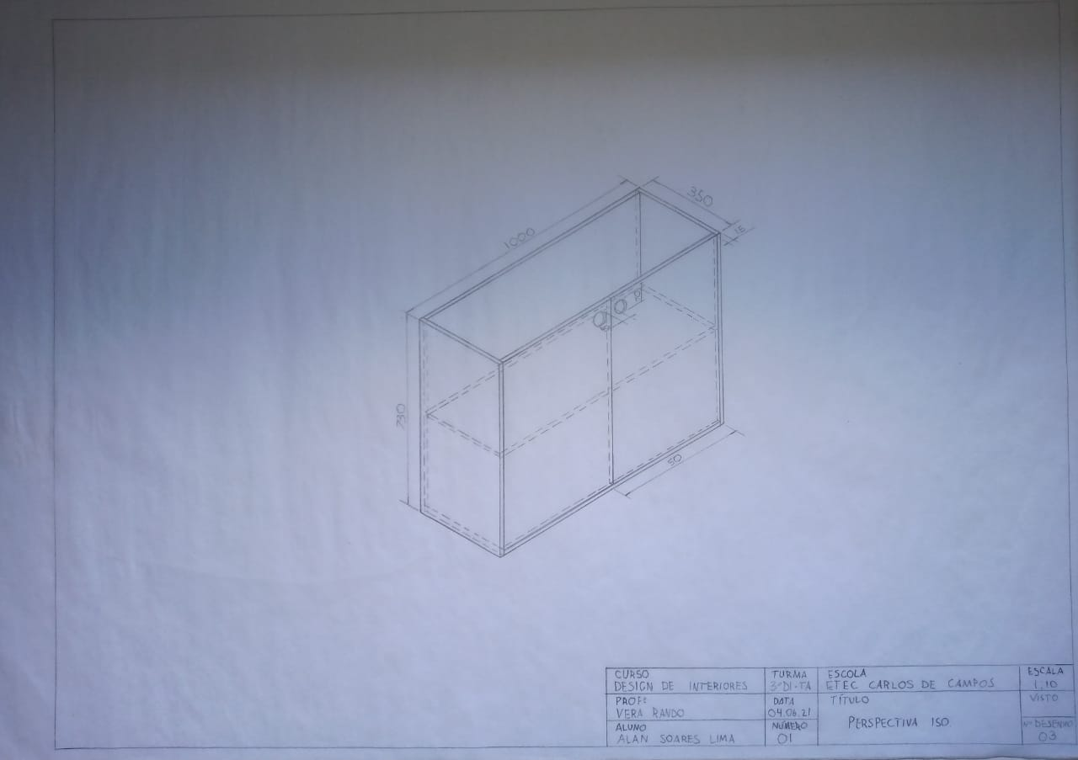

Móvel planejado para escritório

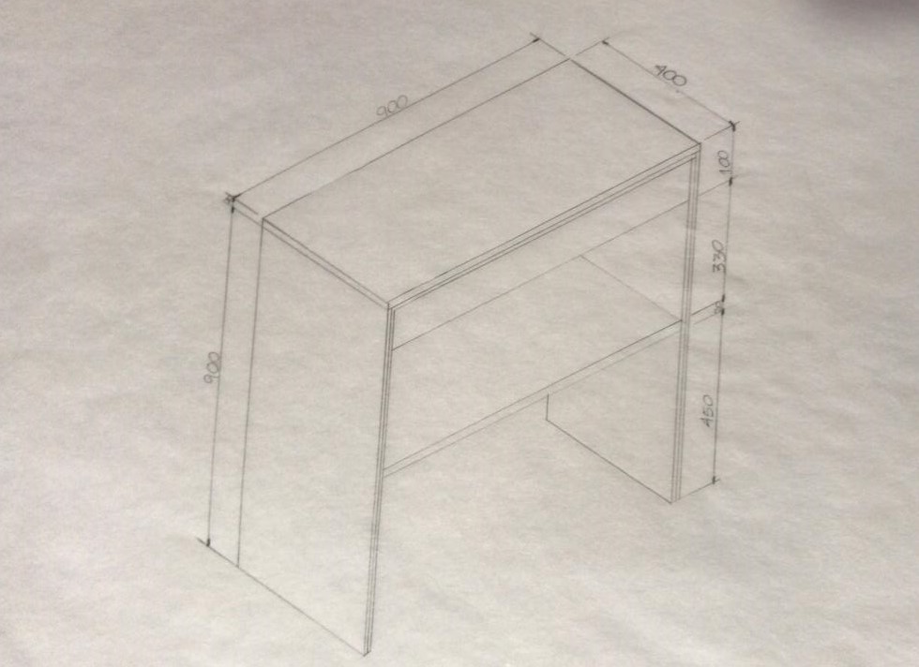

Móvel planejado para Lounge

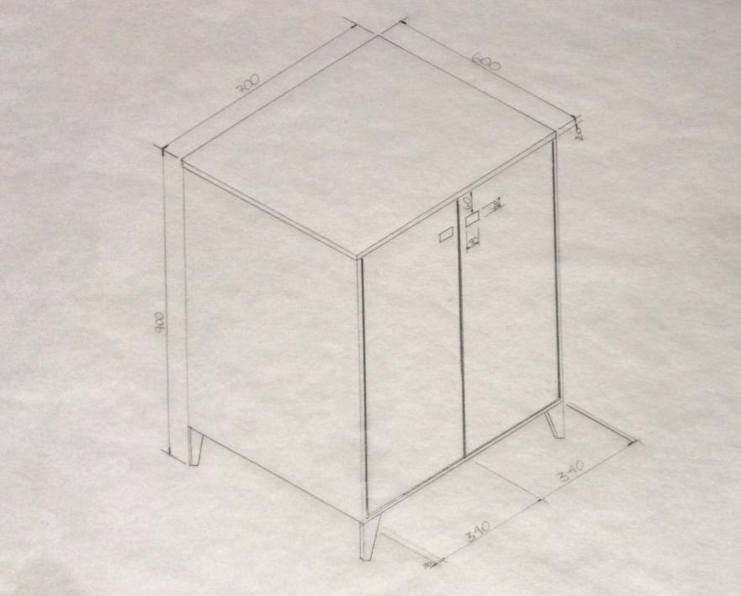

# Anexo Q – Projeto em 3D

Cointainers

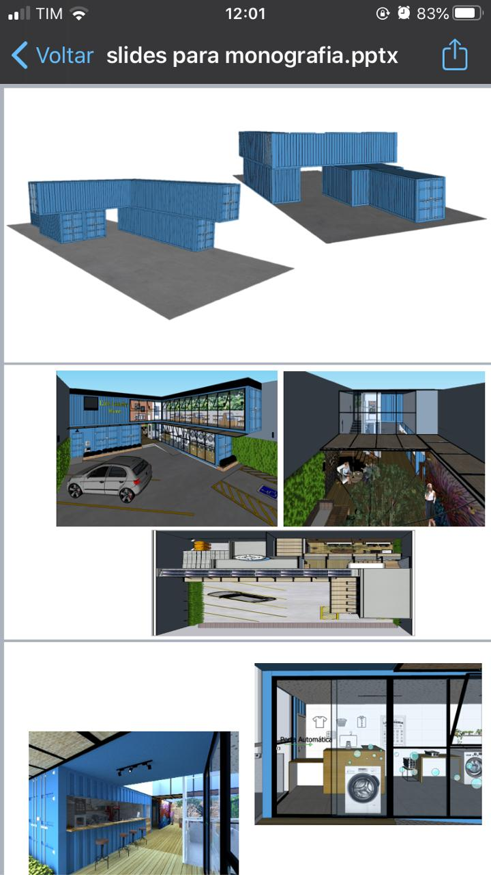

Vistas



Vistas da lavanderia e do café

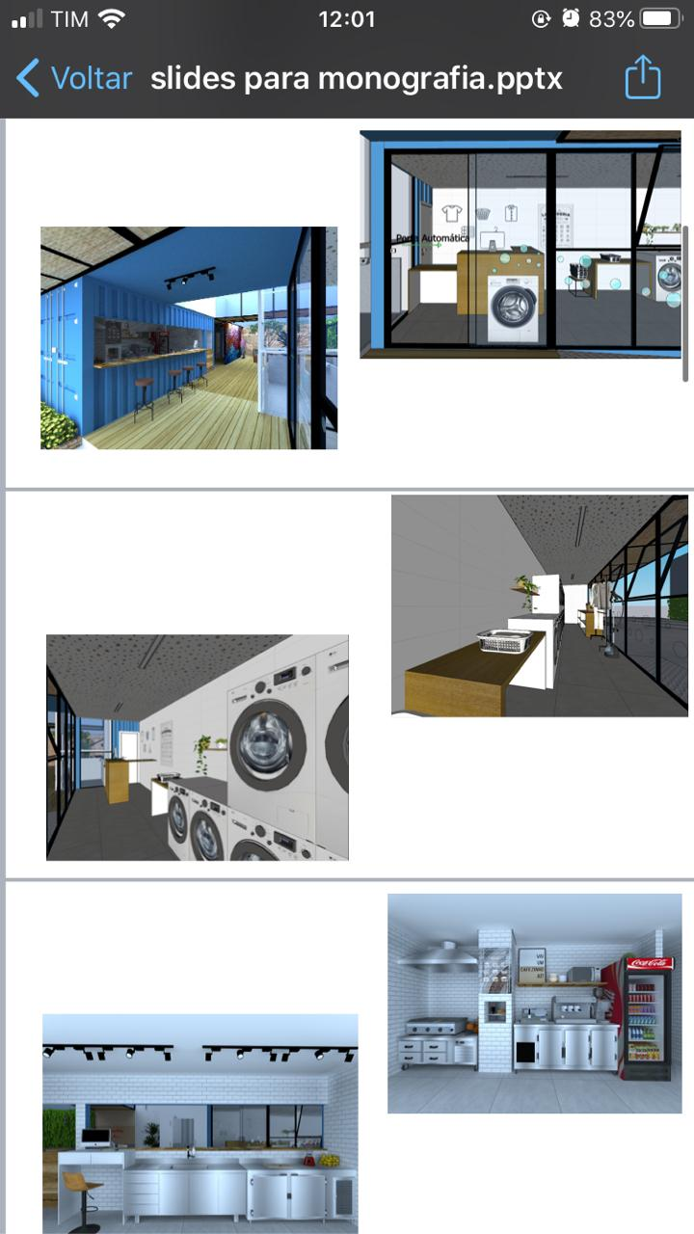

Vistas da lavanderia



Vistas da cozinha do café

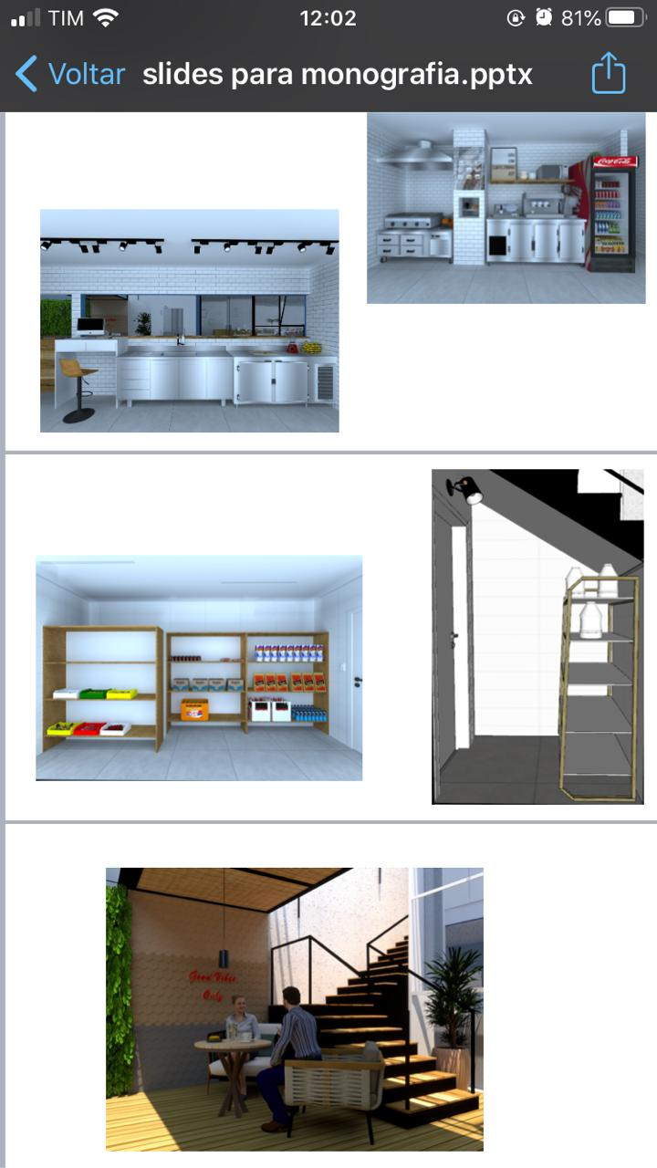

Vistas dos estoques



Vista parte coberta do deck



Vistas da parte aberta do deck

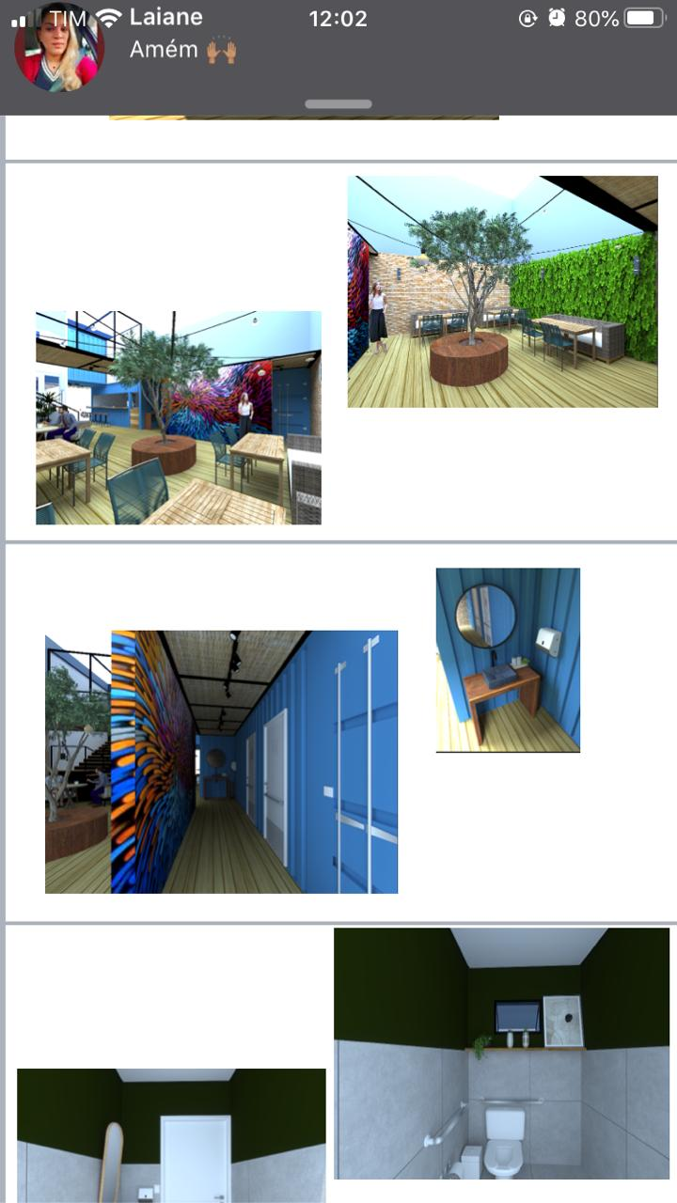

Vistas do corredor e do lavabo



Vistas do banheiro masculino

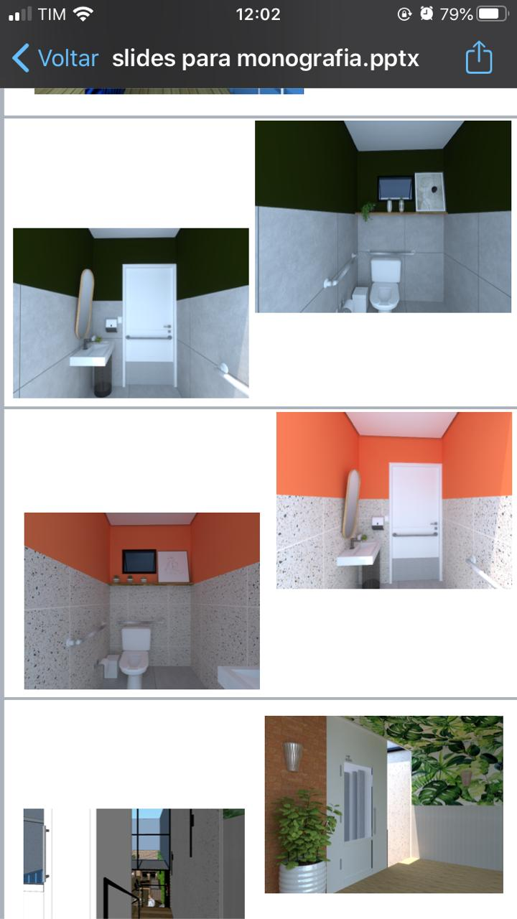

Vistas do banheiro feminino



Vistas do louge e da escada

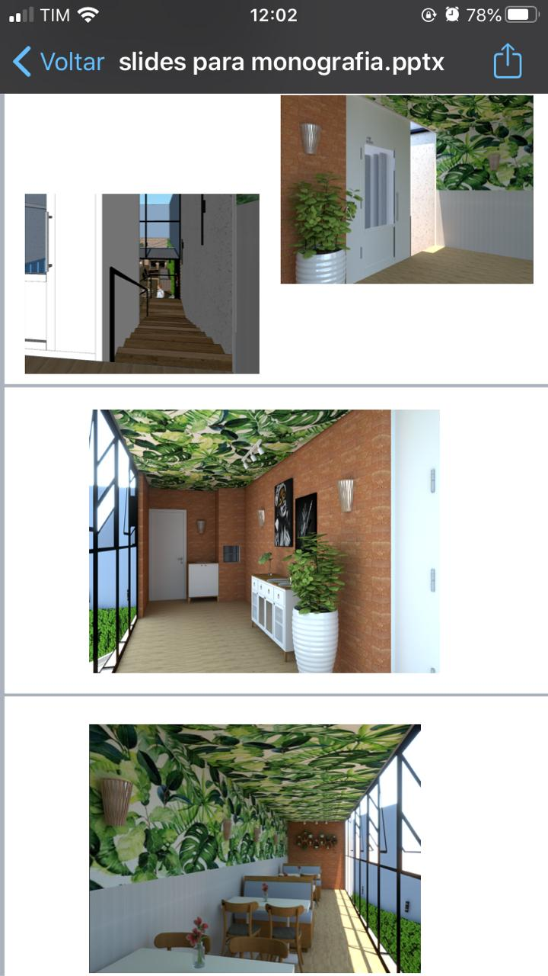

Vista do lounge que com acesso ao escritorio



Vista do lounge



Vista latera do escritorio

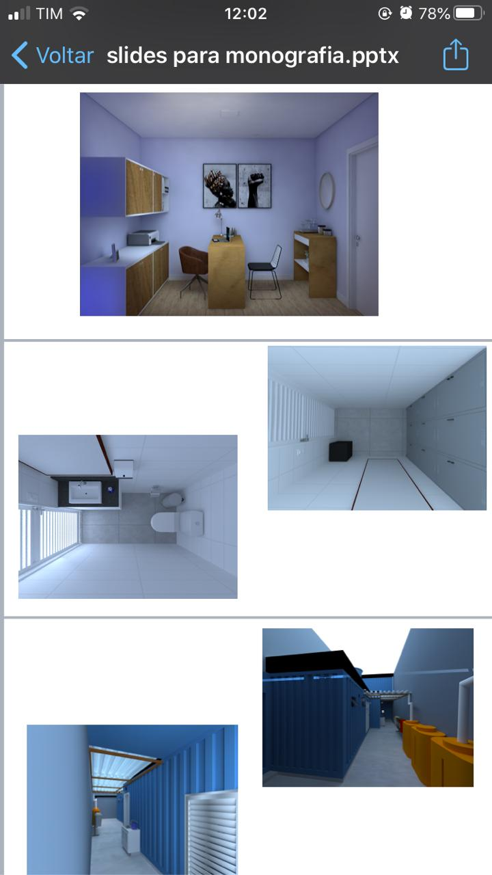

Vistas de banheiro e vestiario de funcionarios



Vistas do corredor privado para acesso dos funcionarios

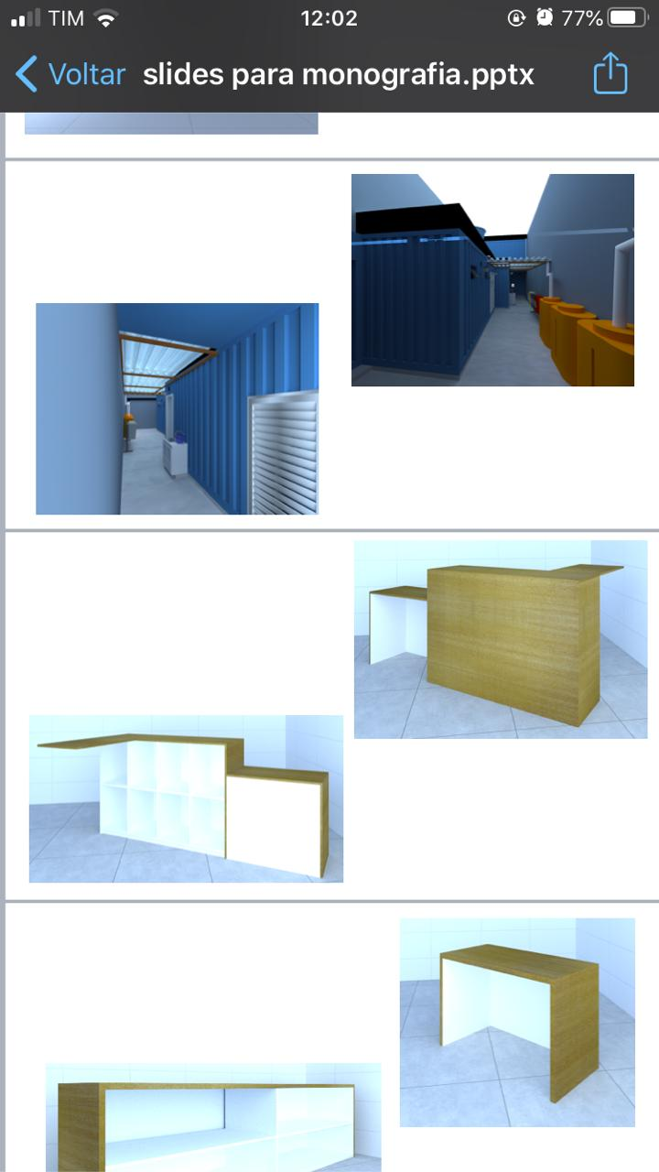

Bancada Lavanderia



Balcoes da bancada

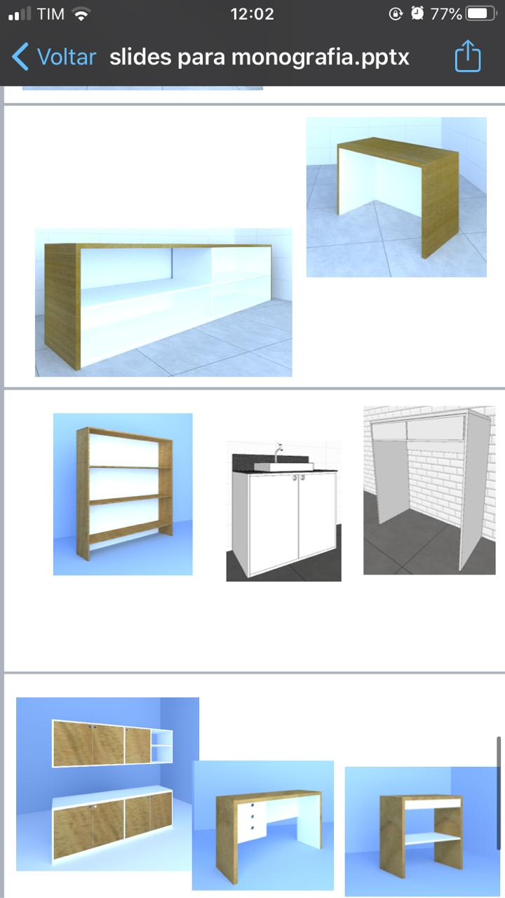

Prateleira, Cuba e aparador



Armario aereo, aparador e mesa do escritorio

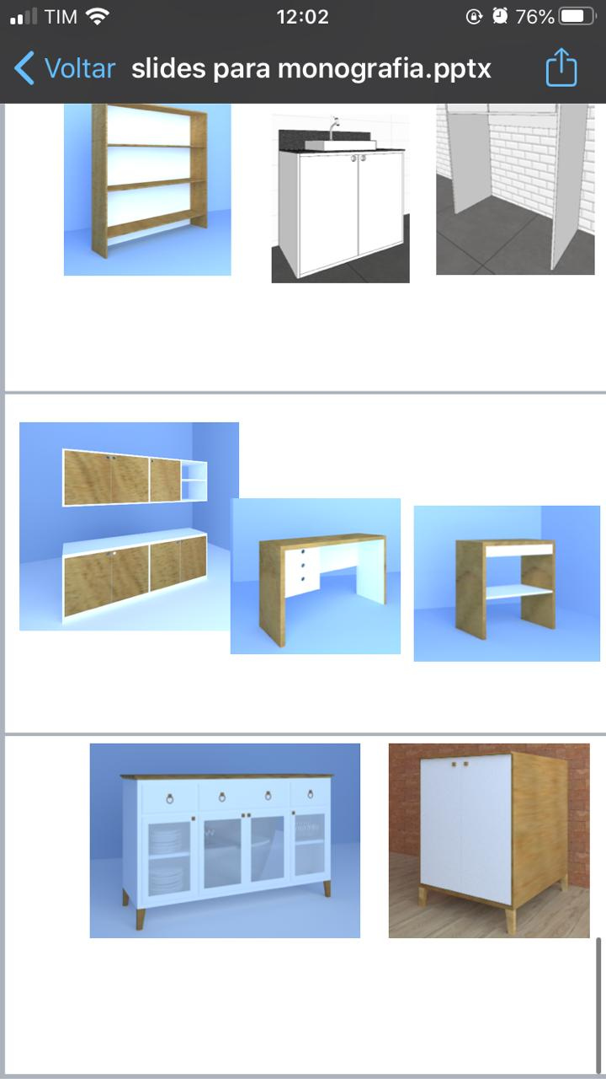

Balcão Buffet e balcão de apoio

